d

Україна: Дослідження витрат на дотримання податкового законодавства (податковий комплаєнс) у 2024 році

Звіт про результати дослідження

Зміст
Стислий огляд 2
Вступ 6
Результати опитування 7
Респонденти 7
Вплив російського вторгнення 10
Податковий облік 10
Неофіційні платежі 18
Податкові перевірки 19
Штрафні санкції та оскарження 22
Якість послуг, сприйняття податкових органів та інші аспекти бізнес-середовища 24
Сприйняття загального та спрощеного режимів оподаткування 32
Дотримання податкового законодавства 34
Висновки 37
Додаток 1: Методологія опитування 39

Стислий огляд

- Дослідження витрат платників податків на дотримання податкового законодавства (податковий комплаєнс) в Україні (TCCS) дає уявлення про досвід платників податків під час подання документів і сплати податків та можливість оцінити їхні витрати, пов'язані з дотриманням адміністративних вимог і процедур Державної податкової служби (ДПС), пов'язаних з податковим обліком, включаючи подання документів і сплату податків, роботу з податковими інспекторами та оскарження рішень ДПС. Методологія дослідження ґрунтувалась на стандартизованій методології дослідження витрат платників податків на дотримання податкового законодавства, розробленій Світовим банком. Результати дослідження забезпечують базовий рівень, згідно якого можна буде оцінювати майбутні зусилля з модернізації ДПС.
- Дослідження охоплювало всіх активних платників податків, зареєстрованих в ДПС, і проводилося у формі веб-опитування. Відповіді було отримано від 3 169 респондентів. З них 85,1% склали власники бізнесу, 74,1% - фізичні особи-підприємці, а 25,9% відповідей надали представники юридичних осіб. 60,2 відсотка опитуваних не мають найманих працівників, 37,2 відсотка мають у штаті до 50 осіб, а 2,6 відсотка - понад 50 працівників. 90 відсотків підприємств працюють у сфері послуг, на промисловість та сільське господарство припадає 6,02 та 3,71 відсотка відповідно. Респонденти походять з усіх регіонів України, окрім АР Крим.
- Українські підприємства витрачали в середньому 74,4 дні на рік на виконання податкових зобов'язань. Часові витрати на дотримання податкових зобов'язань залежать від розміру підприємства: підприємства без найманих працівників витрачали близько 26 робочих днів на рік, тоді як підприємства з більш ніж 50 працівниками - 400 днів.
- Респонденти зазначили, що найбільш трудомісткою частиною витрат на дотримання податкового законодавства було діловодство, пов’язане з податковим обліком. На це припадає майже 45% загального витраченого часу середнього підприємства (Рисунок 1). Великі підприємства, як правило, витрачають більше часу на ведення податкового обліку в порівнянні з малими. Подання податкових документів, незважаючи на наявні електронні сервіси, вимагає значних витрат від підприємств незалежно від їхнього розміру.

Рисунок 1. Структура витрат часу на виконання вимог податкового адміністрування

Діловодство
Подання податкових документів
Поїздки до податкової інспекції
Поїздки до банку, щоб
сплатити податки
Час, витрачений на електронний банкінг
Інша діяльність, пов'язана з податками
Візити для подання податкової звітності
Податкові перевірки

- Витрати на дотримання податкового законодавства у грошовому еквіваленті в середньому становлять понад 100 тис. грн. на рік. Для малих підприємств з оборотом менше 1 млн. грн. витрати становили понад 31 тис. грн. або щонайменше 3 відсотки від обороту. Для великого бізнесу витрати склали майже 900 тис. грн., або до 1% від обороту.
- Респонденти свідчать, що податкові перевірки все частіше зосереджуються на великих платниках податків. У той час, як 13,8% підприємств заявили про проходження податкових перевірок, 40,1% компаній, які мають понад 50 працівників, повідомили про податкові перевірки. Середня тривалість податкової перевірки становила лише 6,2 години.
- Відповіді говорять про те, що не завжди виконуються адміністративні процедури податкових перевірок, причому їх дотримання є меншим у випадку малих підприємств. Респонденти повідомили, що податкові інспектори пред'являли офіційний наказ про проведення перевірки лише у 54,6% випадків, причому лише у 33% випадків для підприємств без найманих працівників порівняно з 81% випадків для великих підприємств.
- Платники податків були задоволені ввічливістю працівників ДПС і дистанційною взаємодією (включаючи електронні сервіси), але зазначили, що працівники ДПС іноді були недоступні для надання допомоги або їхня допомога не була ефективною. Ввічливість персоналу та дистанційна взаємодія з податковими органами отримали позитивну оцінку на рівні 63% та 58,8% відповідно. Майже 36% респондентів оцінили готовність персоналу ДПС допомогти як погану або дуже погану (див. Рисунок 2). Загальна ефективність роботи податкових інспекторів отримала неоднозначні відгуки: 41,8% респондентів оцінили її позитивно, 31% - негативно, а 24,6% не визначилися або відмовилися відповідати.
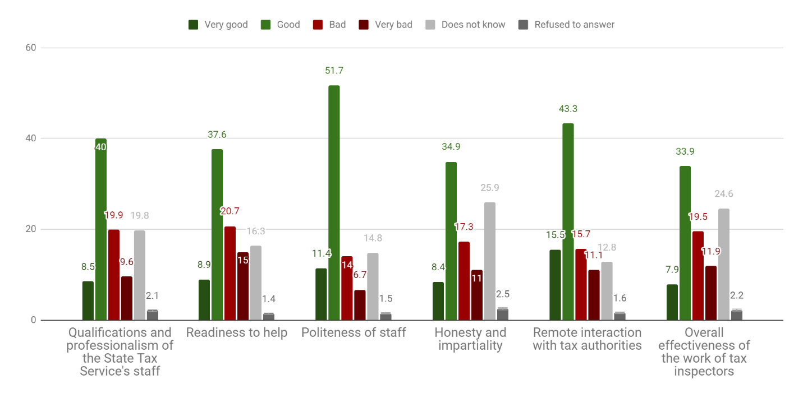
Рисунок 2. Задоволеність роботою ДПС
Кваліфікація та професіоналізм персоналу Державної податкової служби | Готовність допомогти | Ввічливість персоналу | Чесність і неупередженість | Дистанційна взаємодія з податковими  органами | Загальна ефективність роботи податкових інспекторів

■ Дуже добре■ Добре■ Погано■ Дуже погано■ Не знаю■ Відмовився відповідати

- Близько 75% підприємств подавали податкову звітність в електронному вигляді через Електронний кабінет платника податків, але платники скаржилися на його незручність у користуванні та технічні збої. Понад 20 відсотків респондентів поскаржилися на якість і своєчасність електронних повідомлень ДПС. 17,1 відсотка зазначили, що електронний кабінет не зберігає заповнені форми, а 15,2 відсотка мали проблеми з отриманням довідок онлайн (Рисунок 3).
Рисунок 3. Проблеми, з якими стикався бізнес під час подання податкової звітності в електронному вигляді
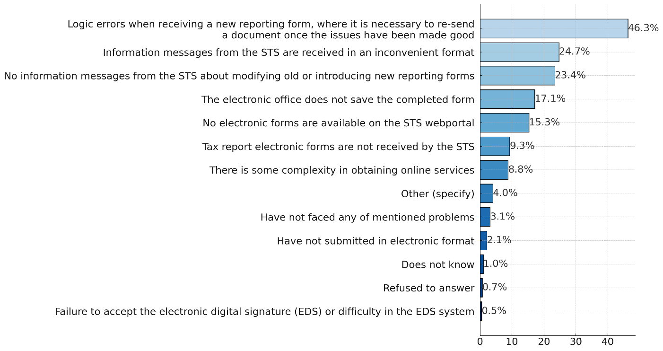
Логічні помилки при отриманні нової форми звітності, коли необхідно повторно надсилати документ після виправлення помилок
Інформаційні повідомлення від ДПС надходять у незручному форматі
Відсутність інформаційних повідомлень від ДПС про зміну старих або запровадження нових форм звітності
Електронний кабінет не зберігає заповнену форму
Відсутність електронних форм на веб-порталі ДПС
Електронні форми податкової звітності не надходять до ДПС
Існує певна складність в отриманні онлайн-послуг
Інше (вкажіть)
Не стикалися з жодною із зазначених проблем
Не подавали в електронному форматі
Не знають
Відмовилися відповідати
Неприйняття електронного цифрового підпису (ЕЦП) або проблеми в системі ЕЦП
- Респонденти зазначили, що підприємства, подібні до їхнього, не декларують значну частку доходів та заробітної плати у податковій звітності. За оцінками респондентів, підприємства, подібні до їхнього, відображають у податковій звітності лише 61,1% фактичного річного доходу та 52,2% заробітної плати.
- Відповіді свідчать, що вторгнення Росії в Україну мало руйнівний вплив на ділову активність. Кожне десяте підприємство повідомило, що воно перемістило свою діяльність та/або працівників. На Сході України майже половина підприємств повідомила про переміщення. Значна частина робочої сили переїхала. Особливо це стосується малих підприємств. 42,1% підприємств повідомили, що планують повністю повернутися на попереднє місце розташування після завершення вторгнення. 46,3% респондентів оцінили своє фінансово-економічне становище як погане. Малі підприємства та ті, що не мають найманих працівників, найбільш схильні вважати своє фінансове становище поганим. Більші підприємства частіше вважають своє фінансове становище задовільним або добрим.
- Вторгнення, що триває, змінило основні перешкоди, з якими стикався бізнес у період 2021-2023 років, але одними з ключових викликів залишаються корупція і складність дотримання податкового законодавства. Низька купівельна спроможність населення, проблеми з постачанням електроенергії та нестабільність тепер очолюють «першу десятку» перешкод у 2023 році, відтіснивши проблему «корупції в дозвільних органах» з першого на четверте місце (Рисунок 4).
Рисунок 4. Найсерйозніші перешкоди для здійснення господарської діяльності в Україні
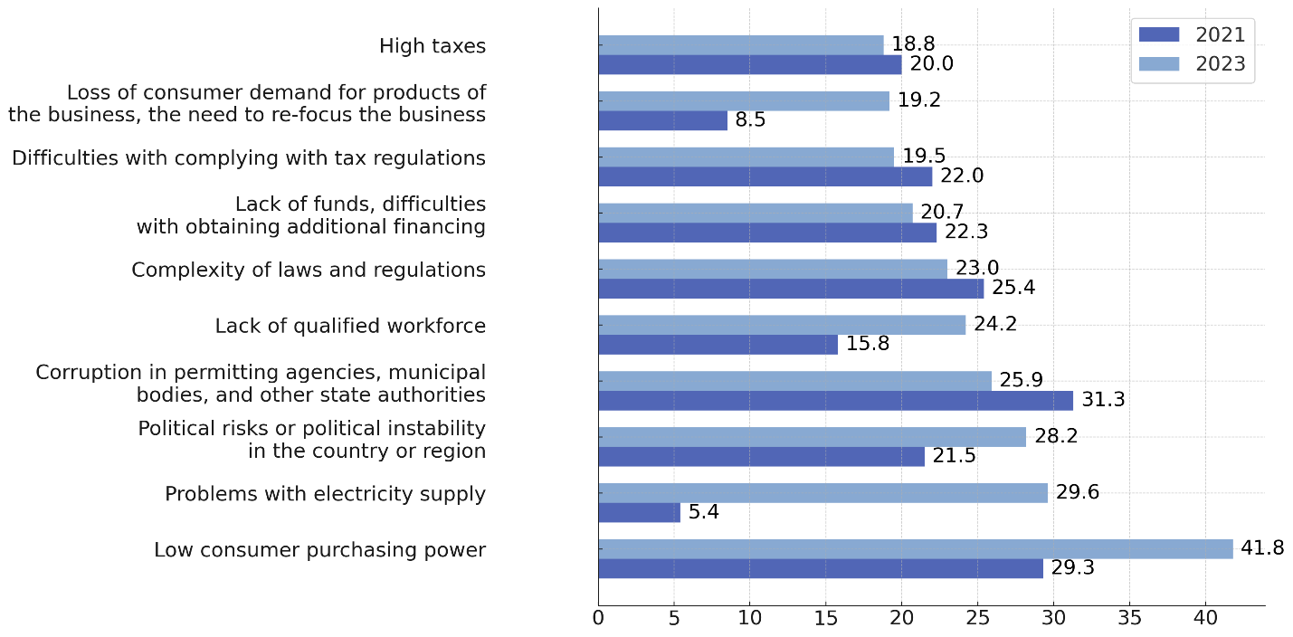
Високі податки
Втрата споживчого попиту на продукцію бізнесу, необхідність переорієнтації бізнесу
Труднощі з дотриманням податкового законодавства
Брак коштів, труднощі з отриманням додаткового фінансування
Складність законів та нормативно-правових актів
Брак кваліфікованої робочої сили
Корупція в дозвільних органах, органах місцевого самоврядування та інших органах державної влади
Політичні ризики або політична нестабільність у країні чи регіоні
Проблеми з електропостачанням
Низька купівельна спроможність споживачів
- Респонденти визначили сфери, які потребують покращення з точки зору податкового адміністрування. Найчастіше згадуються такі сфери: стабільність податкового законодавства; вдосконалення електронних Кабінетів платників податків шляхом надання можливості надсилати автоматизовані повідомлення; покращення інтеграції податкової звітності з комерційними інструментами управління бізнесом; поліпшення адміністративної підтримки з боку ДПС; боротьба з корупцією та неофіційними платежами; покращення доступу до підтримки для підприємств, що постраждали від вторгнення.

Вступ

- Опитування щодо сприйняття платників податків дає уявлення про досвід платників податків при заповненні податкових декларацій та сплаті податків, а також оцінює витрати платників податків на дотримання вимог Державної податкової служби (ДПС). Метою опитування є інформаційне забезпечення реформ, які можуть зменшити витрати на дотримання податкового законодавства та підвищити рівень задоволеності послугами ДПС. Опитування слугуватиме базою для вимірювання прогресу у впровадженні реформ. Воно було проведено компаніями UDA Consulting (Туреччина) та Info Sapiens Consulting (Україна) за контрактом і за фінансової підтримки Світового банку. Методологія дослідження ґрунтується на методології Світового банку щодо оцінки витрат, пов'язаних з дотриманням податкового законодавства.
- Дані були зібрані за допомогою веб-опитування. Питання в анкеті стосувались досвіду дотримання податкового законодавства керівниками, власниками та бухгалтерами підприємств і охоплювали широке коло тем, починаючи від загальної інформації про бізнес (структура власності, демографічні дані працівників, географічне покриття), практики податкового обліку (розподіл часу та ресурсів на ведення бухгалтерського і податкового обліку, використання програмного забезпечення та аутсорсингу, сприйняття складності дотримання податкового законодавства) і закінчуючи досвідом платників податків щодо послуг ДПС (частота, характер і вплив податкових перевірок, використання неформальних платежів й ефективність послуг податкового органу). Анкета містила поєднання питань щодо фактів, питань з множинними варіантами відповідей, рейтингових шкал та питань відкритого типу, що дозволило зібрати як кількісні, так і якісні дані. Такий підхід забезпечує комплексне розуміння ситуації з дотриманням податкового законодавства в Україні й враховує як об'єктивні дані, так і суб'єктивні погляди.
- Цільовою аудиторією опитування були всі платники податків, зареєстровані в системі ДПС. ДПС розіслала посилання на опитування серед усіх платників податків по всій Україні. Посилання не дозволяло співвідносити відповіді з конкретними респондентами. Вибірка на етапі збору даних не проводилася. У квітні-травні 2024 року в опитуванні взяли участь 3 169 зареєстрованих платників податків. Рівень участі в опитуванні значно відрізняється по областях (Рисунок 5).
Рисунок 5. Кількість відповідей на опитування у розрізі областей
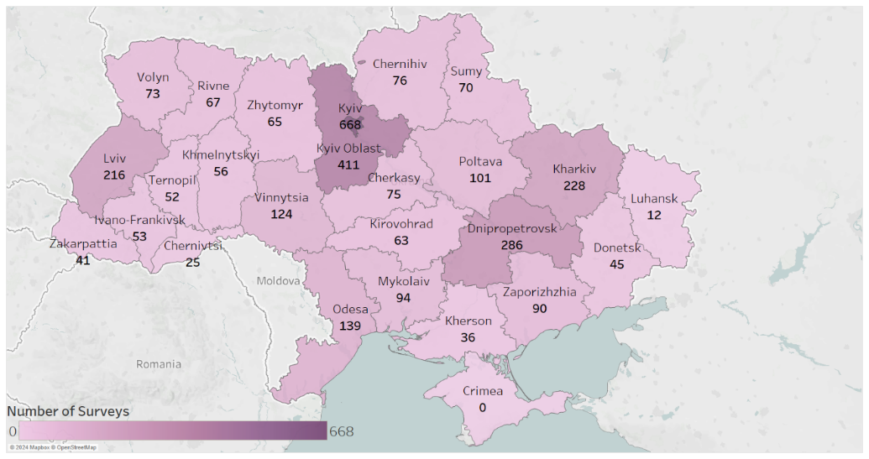
- Обговорення у фокус-групах доповнило результати опитування. У червні-липні 2024 року дослідницька група провела вісім обговорень у фокус-групах (ФГ) з представниками бізнесу, обізнаними в питаннях бухгалтерського обліку та податкової системи. Для перевірки попередніх результатів опитування було організовано дві фокус-групи. ФГ охоплювали такі питання: податковий облік, включаючи подання податкової звітності; сплату податків; якість обслуговування платників податків та сприйняття податкових органів; пропозиції щодо того, як податкова адміністрація може покращити свої послуги з точки зору платників податків. ФГ були заплановані та проведені в режимі онлайн, а з метою забезпечення змістовних і продуктивних дискусій їх модерування проводили підготовлені фасилітатори. Результати обговорень у ФГ в цілому підтвердили результати опитування.
- Дані були оброблені з урахуванням відсутності відповідей. Високий відсоток відсутності відповідей є типовим для веб-опитувань. Проблема відсутності відповідей була вирішена за допомогою калібрування (пост-стратифікації) по секторах, типах юридичних осіб і регіонах для побудови вагових коефіцієнтів відповідно до відомого розподілу населення. Відсутність відповідей на запитання була вирішена за допомогою методу підстановки даних (Методологія більш детально описана у Додатку 1).

Результати опитування
- У цьому розділі надано підсумок результатів опитування. Результати опитування представлені у дев'яти розділах: демографічні та бізнес-характеристики респондентів; вплив російського вторгнення на ділову активність; практика податкового обліку; неформальні платежі на подібних підприємствах; податкові перевірки; штрафи та оскарження; якість послуг, що надаються ДПС, і сприйняття податкових органів; сприйняття загального та спрощеного режимів оподаткування; практика дотримання податкового законодавства.

Респонденти
- Вибірка респондентів представляє платників податків з усіх секторів економіки, регіонів та всіх організаційно-правових форм. Із загальної кількості 3 169 респондентів 60,2% повідомили, що не мають найманих працівників, 37,2% мають до 50 працівників, а 2,6% - понад 50 працівників. 2 447 респондентів (74,1%) ідентифікували себе як фізичні особи-підприємці. Юридичні особи становлять 25,9% респондентів (Таблиця 1).
Таблиця 1. Кількість та відсоток респондентів за профілем
Цей бізнес/ компанія відноситься до наступної категорії | Кількість спостережень | Відсоток
Фізичні особи-підприємці | 2 447 | 74,1
Юридичні особи | 722 | 25,9
Всього | 3 169 | 100
Загалом працівників
0 | 2 128 | 60,2
до 50 працівників | 909 | 37,2
понад 50 працівників | 75 | 2,6
Всього | 3 112 | 100
Вид економічної діяльності
Послуги | 2 762 | 90
Сільське господарство | 183 | 3,71
Промисловість | 189 | 6,03

- Респонденти опитування походять з різних верств населення. Більшість респондентів є власниками бізнесу (85,1%). Серед респондентів-власників бізнесу була менша кількість жінок: 70,7 відсотка респондентів-жінок є власниками бізнесу, порівняно з 94,3 відсотка респондентів-чоловіків. Майже половина респондентів (47,2%) повідомили, що займаються податковими питаннями протягом 10-ти років або більше. Серед респондентів з таких секторів, як постачання електроенергії, газу, пари та кондиційованого повітря й операції з нерухомим майном, помітно вища частка респондентів з досвідом понад 10 років (98,7% і 69,7% відповідно). На противагу цьому, частка респондентів з 10-річним досвідом роботи з податковими питаннями була значно нижчою у секторах тимчасового розміщення й організації харчування (лише 26,2% опитаних).
- Понад дві третини респондентів (68,2%) користуються системою єдиного податку без ПДВ. Результати суттєво відрізняються залежно від регіону, розміру компанії, типу компанії, статі респондентів та галузі. У Рівненській (86,8%) та Київській областях (73,1%) найвищий рівень використання спрощеної системи оподаткування без ПДВ. Деякі сектори є більш схильними до використання спрощеної системи оподаткування без ПДВ, зокрема, інформаційно-телекомунікаційний (88,9%), а також оптова і роздрібна торгівля (70,2%).
- Лише 4,1% респондентів повідомили, що їхній бізнес перебуває в процесі закриття. Найбільша частка підприємств, що перебувають у процесі закриття, була у секторі постачання електроенергії, газу, пари та кондиційованого повітря (9%), за ним йшла сфера надання інших видів послуг (7,6%) і будівництво (6,5%). Натомість у таких секторах, як транспорт і зв'язок, діяльність домогосподарств та діяльність екстериторіальних організацій і органів, не було жодного підприємства, що перебуває у процесі закриття.
- Респонденти зазначили, що загальна кількість працівників зменшилася в середньому з 21,3 на одне підприємство у 2021 році до 19,4 у 2023 році. Ця тенденція простежується в багатьох регіонах, з помітним зниженням у таких областях, як Житомирська (з 112,3 до 92,2), Харківська (з 32,1 до 22,5), Херсонська та Запорізька (з 20,2 до 13,1). Однак у деяких регіонах, таких як Одеська область, середня кількість працівників зросла з 25,4 у 2021 році до 34,0 у 2023 році, тоді як в інших, таких як Рівненська та Івано-Франківська, вона залишилася відносно стабільною. Середня кількість жінок серед працівників зменшилася непропорційно: з 6,7 у 2021 році до 5 у 2023 році, тобто на 25,4% (Таблиця 2).
Таблиця 2. Середня кількість працівників у 2021 та 2023 роках
 | 2021 | 2021 (жінки) | 2023 | 2021 (жінки)
Вінницька область | 28,5 | 3,2 | 24,5 | 2,9
Волинська область | 36,0 | 2,9 | 33,7 | 2,5
Дніпропетровська область | 22,2 | 11,4 | 23,4 | 9,4
Житомирська область | 112,3 | 20,5 | 92,2 | 3,3
Івано-Франківська область | 4,3 | 2,2 | 4,9 | 2,4
Київська область | 11,6 | 4,8 | 10,6 | 4,7
Кіровоградська область | 5,2 | 2,2 | 4,7 | 2,7
Львівська область | 8,3 | 3,9 | 8,5 | 4,3
Миколаївська область | 22,8 | 8,2 | 22,1 | 3,4
Одеська область | 25,4 | 12,8 | 34,0 | 4,4
Полтавська область | 12,7 | 4,7 | 10,8 | 4,8
Рівненська область | 6,5 | 3,0 | 6,9 | 3,1
Сумська область | 17,7 | 8,0 | 17,0 | 9,1
Тернопільська область | 5,3 | 2,8 | 5,3 | 2,8
Харківська область | 32,1 | 5,4 | 22,5 | 4,5
Хмельницька область | 22,6 | 3,1 | 16,8 | 3,2
Черкаська область | 18,8 | 13,8 | 16,4 | 13,8
Чернігівська область | 22,6 | 12,9 | 23,0 | 9,8
М. Київ | 19,8 | 5,8 | 18,0 | 4,9
Донецька і Луганська | 15,2 | 4,2 | 9,7 | 3,1
Херсонська і Запорізька | 20,2 | 7,2 | 13,1 | 7,9
Закарпатська і Чернівецька | 4,7 | 1,9 | 4,7 | 2,0
Загалом | 21,3 | 6,7 | 19,4 | 5,0

- Діяльність більшості респондентів наприкінці 2023 року обмежувалася однією областю України (62,9%). 23,3% підприємств здійснювали діяльність у декількох регіонах. Підприємства з кількістю працівників до 50 осіб переважно працювали в одному регіоні (68,6%). Серед підприємств із кількістю працівників понад 50 осіб 32,4% працювали в декількох регіонах, а 12,2% - як у декількох регіонах України, так і за кордоном. 67,5% підприємств, власницями яких є жінки, здійснювали діяльність в одному регіоні, порівняно з 59,5% підприємств, власниками яких є чоловіки.
- Чотири з п'яти підприємств повідомили, що здійснюють діяльність за місцем реєстрації на момент опитування (81,6%). Цей показник був найвищим серед підприємств Житомирської області (87,5%), а найнижчим - серед підприємств Донецької та Луганської областей (59,4%). Великі підприємства, які мали понад 50 працівників, працювали за місцем реєстрації частіше (98,4%), ніж підприємства без найманих працівників (77,6%).

Вплив російського вторгнення
- Лише 3,5% підприємств перереєстрували свій бізнес в іншому регіоні через вторгнення Росії в Україну, але близько 10% перенесли свій бізнес та/або працівників в інший регіон. У регіональному розрізі найвищі показники перереєстрації спостерігаються в Донецькій і Луганській областях (11,8%), Хмельницькій області (9,3%) та Київській області (8,3%). У таких областях, як Житомирська, Івано-Франківська, Кіровоградська та Чернігівська, рівень перереєстрації становить 0%. Кожне десяте підприємство перенесло свій бізнес та/ або працівників до іншого регіону з 2022 року. Майже половина підприємств Донецької та Луганської областей були змушені переїхати з 2022 року (45,7%), за ними йдуть 22,7% підприємств Харківської області. Інформаційно-телекомунікаційна галузь демонструє найвищі показники щодо переїзду (18,6% з 2022 року), тоді як сільське, лісове та рибне господарство мають найнижчі показники (5,4% з 2022 року).
- Більшість підприємств, які переїхали, планують повернутися на попереднє місце розташування, але не всі з них повернуть всю свою діяльність та працівників. Серед респондентів, які були змушені переїхати, 42,1% планують повністю повернути як діяльність, так і працівників, 5,0% планують повернути діяльність, але лише частково повернути працівників, а 11,1% мають намір частково повернути і те, і інше. 18,2% не планують повертатися, а 20,1% не визначилися з відповіддю. Розмір бізнесу суттєво впливає на плани: великі підприємства з кількістю працівників понад 50 осіб переважно планують повністю повернутися (65,4%), тоді як серед приватних підприємців таких лише 35%.

Податковий облік
- Більшість українських підприємств сплачують єдиний соціальний внесок (80% респондентів), єдиний податок (77,4%), податок на доходи фізичних осіб (ПДФО) та військовий збір (59,4%). Підприємства також повідомили, що сплачували податок на прибуток підприємств (ППП, 23,3%), плату за землю (23%) та податок на додану вартість (ПДВ, 22,3%). Серед регіонів Київська область вирізняється високим відсотком підприємств, що сплачують ПДФО (70,7%) та ППП (33,9%). Кіровоградська область демонструє значну частку підприємств, що сплачують ППП (29,2%) та ПДВ (76,9%). На противагу цьому, такі регіони, як Волинська область, демонструють нижчу участь у більшості податкових категорій, за винятком єдиного податку (80,4%). Більші підприємства з кількістю працівників понад 50 осіб демонструють найвищі показники сплати за кількома податковими категоріями, включаючи ПДФО (100%), ПДВ (95,5%) та плату за землю (64,7%). Менші підприємства, особливо ті, що не мають найманих працівників, мають простіший податковий режим, сплачуючи єдиний податок (93,1%) та збір за місця для паркування транспортних засобів (7,8%).
- Підприємства повідомили про різноманітні види діяльності, пов'язані з податковим обліком. Найпоширенішими видами діяльності з податкового обліку серед українських платників податків є "подання податкових документів" та "діловодство": 83,6% та 73% респондентів, відповідно, повідомили про виконання цих завдань (Рисунок 6). Податкові перевірки були менш поширеними, лише 11,8% респондентів повідомили про участь у них. Візити до податкових інспекцій з метою подання податкової звітності були ще менш поширеним явищем, про що повідомили 9% респондентів.
Рисунок 6. Види діяльності у 2023 році
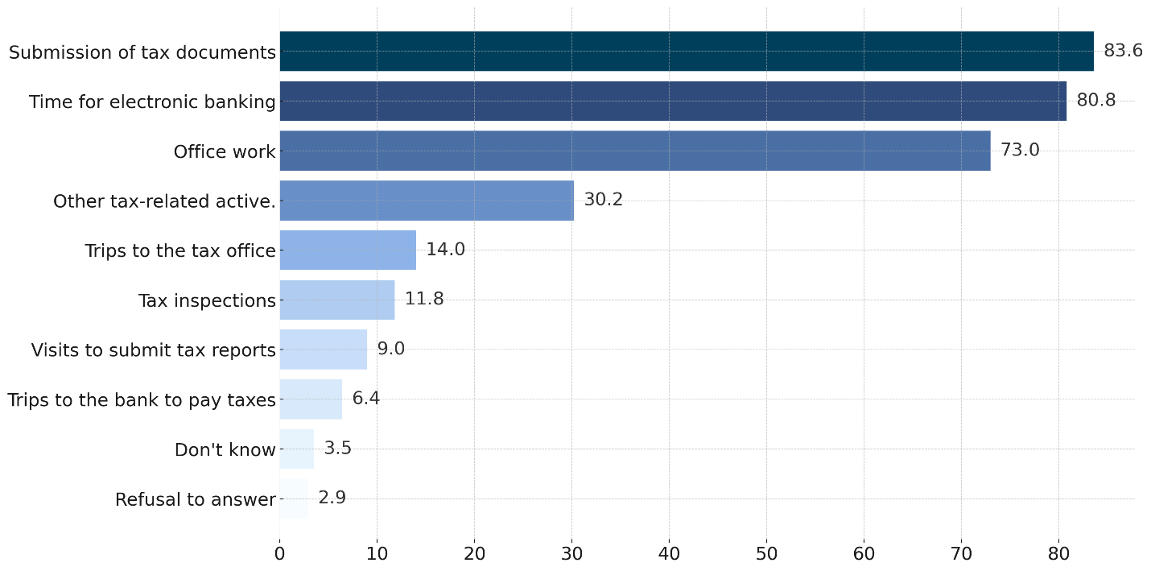
Подання податкових документів
Час, необхідний для електронного банкінгу
Діловодство
Інша діяльність, пов'язана з оподаткуванням
Поїздки до податкової інспекції
Податкові перевірки
Візити для подання податкової звітності
Поїздки до банку, щоб сплатити податки
Не знаю
Відмовились надати відповідь

- Найпоширенішим підходом до ведення бухгалтерського та податкового обліку у 2023 році було особисте ведення бухгалтерії власниками або керівниками підприємств, про що повідомили 63,6% респондентів. Серед підприємств без найманих працівників 87,9% власників або керівників вели бухгалтерський облік особисто, тоді як серед підприємств з кількістю працівників до 50 осіб таких було лише 32,8% (Таблиця 3). На великих підприємствах з кількістю працівників понад 50 осіб цей показник знизився до 0%, оскільки для виконання цих завдань вони покладаються на своїх фахових співробітників. Юридичні особи здебільшого покладаються на власних співробітників (69,6%), зовнішніх спеціалістів (12,7%) або на поєднання внутрішніх і зовнішніх послуг (11,1%). Підприємства повідомили, що більшість персоналу, відповідального за бухгалтерський і податковий облік, - жінки (Рисунок 7).
Таблиця 3. Хто відповідав за бухгалтерський та податковий облік у 2023 році
 | Без найманих працівників | до 50 працівників | Понад 50 працівників | Загалом
На загальнодержавному рівні
Тільки власні співробітники | 0,1 | 43,6 | 93,2 | 18,7
ФОП (особисто) | 87,9 | 32,8 | 0 | 65,1
Лише зовнішні спеціалісти/ аутсорсингова компанія | 7 | 10,2 | 0 | 8
Як власні співробітники, так і зовнішні спеціалісти/ аутсорсингові компанії | 1,6 | 8,5 | 6,8 | 4,3
Не потрібно вести бухгалтерський облік відповідно до обраної системи оподаткування | 2,4 | 2 | 0 | 2,2
Не знає | 0,4 | 0,7 | 0 | 0,5
Відмовився відповідати | 0,5 | 2,2 | 0 | 1,1
Всього | 100 | 100 | 100 | 100
Якщо суб’єкт господарювання - фізична особа-підприємець
Тільки власні співробітники | 0 | 7,11 |  | 1,46
ФОП (особисто) | 88,09 | 78,51 |  | 86,12
Лише зовнішні спеціалісти/ аутсорсингова компанія | 6,95 | 8,41 |  | 7,25
Як власні співробітники, так і зовнішні спеціалісти/ аутсорсингові компанії | 1,57 | 3,37 |  | 1,94
Не потрібно вести бухгалтерський облік відповідно до обраної системи оподаткування | 2,44 | 2,38 |  | 2,43
Не знає | 0,44 | 0 |  | 0,35
Відмовився відповідати | 0,51 | 0,23 |  | 0,45
Всього | 100 | 100 |  | 100
Якщо суб’єкт господарювання - юридична особа
Тільки власні співробітники | 31,62 | 69,81 | 93,15 | 72,15
ФОП (особисто)
Лише зовнішні спеціалісти/ аутсорсингова компанія | 68,38 | 11,5 | 0 | 10,5
Як власні співробітники, так і зовнішні спеціалісти/ аутсорсингові компанії | 0 | 12,12 | 6,85 | 11,51
Не потрібно вести бухгалтерський облік відповідно до обраної системи оподаткування | 0 | 1,66 | 0 | 1,47
Не знає | 0 | 1,25 | 0 | 1,11
Відмовився відповідати | 0 | 3,67 | 0 | 3,26
Всього | 100 | 100 | 100 | 100

Рисунок 7. Скільки загалом у вас працівників, які відповідали за ведення бухгалтерського та/ або податкового обліку на вашому підприємстві у 2023 році?
Загальна кількість працівників, відповідальних за ведення бухгалтерського та/ або податкового обліку | Кількість жінок, відповідальних за ведення бухгалтерського та/ або податкового обліку | Загальна кількість працівників, відповідальних за ведення бухгалтерського обліку | Кількість жінок, відповідальних за ведення бухгалтерського обліку | Загальна кількість працівників, відповідальних за ведення податкового обліку | Кількість жінок, відповідальних за ведення податкового обліку

- Підприємства повідомили, що середній час, витрачений на виконання податкових процедур у 2023 році, становив 74,4 людино-дня. Підприємства з оборотом понад 80 млн грн повідомили про найбільші середні витрати часу - 369 людино-днів, порівняно з 35,7 днями для підприємств з оборотом до 1 млн грн (Таблиця 4). Підприємства з оборотом менше 1 млн. грн. витрачали в середньому 14,4 дня на ведення діловодства, 7,7 дня на подання податкових документів, і лише 0,7 дня на проходження податкових перевірок. На противагу цьому, підприємства з оборотом понад 80 млн. грн. витрачали в середньому 207,5 днів на ведення діловодства, 67,3 днів на подання податкових документів, та 28,9 днів на податкові перевірки.
Таблиця 6. Середні витрати людино-днів на дотримання податкового законодавства на рік
 |  | Всього | Діловодство | Подання податкових документів | Поїздки до податкової інспекції | Поїздки до банку для сплати податків | Час, витрачений на електронний банкінг | Інша діяльність, пов'язана з оподаткуванням | Візити для подання податкової звітності | Податкові перевірки
Оборот
Менше 1 мільйона гривень | Середнє значення | 35,7 | 14,4 | 7,7 | 1 | 0,4 | 5,8 | 5,3 | 0,5 | 0,7
Менше 1 мільйона гривень | Кількість | 1305 | 1298 | 1299 | 1304 | 1304 | 1300 | 1302 | 1304 | 1304
1 млн грн - 8 млн грн | Середнє значення | 53,6 | 20,7 | 12,5 | 1 | 0,3 | 7,3 | 6,4 | 0,6 | 4,8
1 млн грн - 8 млн грн | Кількість | 1035 | 1033 | 1032 | 1033 | 1033 | 1032 | 1034 | 1035 | 1034
8 млн грн - 80 млн грн | Середнє значення | 253 | 115,7 | 56,8 | 2,4 | 1 | 25,1 | 26,2 | 0,7 | 30,5
8 млн грн - 80 млн грн | Кількість | 225 | 220 | 221 | 225 | 224 | 221 | 224 | 224 | 223
Понад 80 мільйонів гривень | Середнє значення | 369 | 207,5 | 67,3 | 1,2 | 0,7 | 30,2 | 31,4 | 2,6 | 28,9
Понад 80 мільйонів гривень | Кількість | 119 | 119 | 119 | 118 | 118 | 117 | 118 | 118 | 119
Всього | Середнє значення | 74,4 | 33,1 | 16 | 1,1 | 0,4 | 9 | 8,5 | 0,7 | 5,9
Всього | Кількість | 2684 | 2670 | 2671 | 2680 | 2679 | 2670 | 2678 | 2681 | 2680
Загальна кількість працівників
Без найманих працівників | Середнє значення | 26,2 | 10,8 | 5,5 | 0,8 | 0,4 | 5,6 | 2,1 | 0,5 | 0,5
Без найманих працівників | Кількість | 1976 | 1974 | 1974 | 1975 | 1973 | 1974 | 1975 | 1975 | 1975
До 50 працівників | Середнє значення | 122,4 | 55,1 | 25,7 | 1,6 | 0,4 | 13,1 | 15,5 | 0,8 | 11
До 50 працівників | Кількість | 895 | 887 | 885 | 893 | 893 | 886 | 891 | 893 | 892
Понад 50 працівників | Середнє значення | 400,8 | 213,3 | 88,5 | 1,2 | 1,1 | 41,5 | 35,7 | 1,5 | 27,5
Понад 50 працівників | Кількість | 75 | 74 | 75 | 75 | 75 | 75 | 74 | 74 | 75
Всього | Середнє значення | 73,6 | 33,2 | 15,5 | 1,1 | 0,4 | 9,5 | 8,2 | 0,6 | 5,3
Всього | Кількість | 2946 | 2935 | 2934 | 2943 | 2941 | 2935 | 2940 | 2942 | 2942
Юридична форма
Фізична особа-підприємець, без найманих працівників | Середнє значення | 26,5 | 11 | 5,6 | 0,8 | 0,4 | 5,7 | 2,1 | 0,5 | 0,5
Фізична особа-підприємець, без найманих працівників | Кількість | 1963 | 1961 | 1961 | 1962 | 1960 | 1961 | 1962 | 1962 | 1962
Фізична особа-підприємець з найманими працівниками | Середнє значення | 14,7 | 10,7 | 1,4 | 0,3 | 0,1 | 1,5 | 0,6 | 0,1 | 0,1
Фізична особа-підприємець з найманими працівниками | Кількість | 331 | 330 | 329 | 331 | 331 | 331 | 331 | 331 | 331
Юридична особа | Середнє значення | 211,5 | 95,9 | 46,1 | 2,2 | 0,6 | 22,8 | 26,1 | 1,3 | 19,2
Юридична особа | Кількість | 706 | 694 | 695 | 703 | 704 | 694 | 699 | 703 | 703
Всього | Середнє значення | 73,6 | 33,2 | 15,6 | 1,1 | 0,4 | 9,5 | 8,2 | 0,6 | 5,4
Всього | Кількість | 3000 | 2985 | 2985 | 2996 | 2995 | 2986 | 2992 | 2996 | 2996

- Хоча підприємства повідомляють, що витрати на дотримання податкового законодавства в грошовому еквіваленті зростають зі збільшенням розміру бізнесу, у відсотковому відношенні до доходу вони є найбільш обтяжливими для малих підприємств. Малі підприємства, особливо з оборотом менше 1 млн. грн., несуть середні витрати на дотримання податкового законодавства в розмірі 31 698 грн. на рік, що становить приблизно 3% від їхнього загального обороту (Таблиця 5). Розбивка цих витрат свідчить, що 38% від загальної суми витрачається на ведення діловодства, 21% - на подання податкових документів і 17% - на інші дії, пов'язані з оподаткуванням. Для підприємств з оборотом понад 80 млн. грн. середні витрати становлять 643 747 грн. на рік, що є менше ніж 0,8% від обороту. Для підприємств з оборотом від 8 до 80 мільйонів гривень середні витрати на дотримання податкового законодавства складають 383 638 гривень, що становить від 0,8 до 4,8 відсотка від обороту, залежно від того, де саме в цьому діапазоні знаходиться оборот. Для компаній з оборотом від 1 до 8 мільйонів гривень середньорічні витрати складають 74 844 гривень, що становить від 0,9 до 7 відсотків їхнього обороту. Опитування свідчить про те, що компанії з оборотом трохи вище порогових значень 1 млн. грн. та 8 млн. грн. несуть найбільший тягар податкового навантаження, головним чином через офісну роботу (діловодство), пов'язану з веденням податкового обліку та поданням податкових форм.

Таблиця 5. Річні витрати на процедури дотримання податкового законодавства, грн.
 |  | Всього | Діловодство | Подання податкових документів | Поїздки до податкової інспекції | Поїздки до банку для сплати податків | Час, витрачений на електронний банкінг | Інша діяльність, пов'язана з оподаткуванням |  | Візити для подання податкової звітності | Податкові перевірки
Оборот
Менше 1 мільйона гривень | Середнє значення | 31 698 | 12 079 | 6 649 | 729 | 247 | 4 811 | 5 330 | 337 |  | 670
Менше 1 мільйона гривень | Кількість | 1 263 | 1 297 | 1 298 | 1 303 | 1 303 | 1 299 | 1 301 | 1 303 |  | 1 303
1 млн грн - 8 млн грн | Середнє значення | 74 844 | 21 128 | 18 851 | 1 002 | 228 | 6 552 | 11 001 | 642 |  | 13 328
1 млн грн - 8 млн грн | Кількість | 1 001 | 1 033 | 1 032 | 1 033 | 1 033 | 1 032 | 1 034 | 1 035 |  | 1 034
8 мільйонів гривень - 80 мільйонів гривень | Середнє значення | 383 638 | 183 526 | 83 665 | 2 382 | 1 213 | 34 190 | 35 716 | 590 |  | 49 431
8 мільйонів гривень - 80 мільйонів гривень | Кількість | 224 | 220 | 221 | 225 | 224 | 221 | 224 | 224 |  | 223
Понад 80 мільйонів гривень | Середнє значення | 643 474 | 344 970 | 99 581 | 2 360 | 1 790 | 52 179 | 63 622 | 2 729 |  | 55 946
Понад 80 мільйонів гривень | Кількість | 117 | 119 | 119 | 118 | 118 | 117 | 118 | 118 |  | 119
Всього | Середнє значення | 103 290 | 43 340 | 21 480 | 1 032 | 379 | 9 848 | 12 411 | 572 |  | 11 762
Всього | Кількість | 2 605 | 2 669 | 2 670 | 2 679 | 2 678 | 2 669 | 2 677 | 2 680 |  | 2 679
Всього працівників
Без найманих працівників | Середнє значення | 20 971 | 8 575 | 4 241 | 562 | 291 | 4 066 | 1 595 | 332 |  | 394
Без найманих працівників | Кількість | 1 896 | 1 973 | 1 973 | 1 974 | 1 972 | 1 973 | 1 974 | 1 974 |  | 1 974
До 50 працівників | Середнє значення | 163 634 | 64 475 | 35 202 | 1 650 | 350 | 14 608 | 24 162 | 803 |  | 22 749
До 50 працівників | Кількість | 891 | 887 | 885 | 893 | 893 | 886 | 891 | 893 |  | 892
Понад 50 працівників | Середнє значення | 884 405 | 508 306 | 186 227 | 2 156 | 2 623 | 86 430 | 58 894 | 1 326 |  | 60 689
Понад 50 працівників | Кількість | 75 | 74 | 75 | 75 | 75 | 75 | 74 | 74 |  | 75
Всього | Середнє значення | 101 665 | 43 238 | 21 129 | 1 023 | 378 | 10 381 | 11 854 | 541 |  | 10 666
Всього | Кількість | 2 862 | 2 934 | 2 933 | 2 942 | 2 940 | 2 934 | 2 939 | 2 941 |  | 2 941
Юридична форма
Фізична особа-підприємець без найманих працівників | Середнє значення | 21 260 | 8 688 | 4 297 | 570 | 295 | 4 119 | 1 616 | 337 |  | 399
Фізична особа-підприємець без найманих працівників | Кількість | 1 883 | 1 960 | 1 960 | 1 961 | 1 959 | 1 960 | 1 961 | 1 961 |  | 1 961
Фізична особа-підприємець з найманими працівниками | Середнє значення | 8 143 | 5 544 | 797 | 130 | 83 | 1 114 | 285 | 37 |  | 149
Фізична особа-підприємець з найманими працівниками | Кількість | 330 | 330 | 329 | 331 | 331 | 331 | 331 | 331 |  | 331
Юридична особа | Середнє значення | 322 983 | 141 471 | 69 708 | 2 527 | 717 | 29 527 | 40 769 | 1 270 |  | 39 035
Юридична особа | Кількість | 700 | 694 | 695 | 703 | 704 | 694 | 699 | 703 |  | 703
Всього | Середнє значення | 100 819 | 42 981 | 20 950 | 1 008 | 370 | 10 291 | 11 732 | 533 |  | 10 587
Всього | Кількість | 2 913 | 2 984 | 2 984 | 2 995 | 2 994 | 2 985 | 2 991 | 2 995 |  | 2 995

- Більшість підприємств, які мають найманих працівників, заявляють, що сплачують ПДВ. Існує значна різниця між фізичними особами-підприємцями та юридичними особами: 86% юридичних осіб сплачують ПДВ порівняно з 44,2% фізичних осіб-підприємців. Лише 33,9% підприємств без найманих працівників сплачували ПДВ порівняно з понад 80% підприємств з найманими працівниками.
- Серед усіх підприємств ПДВ виявився найдорожчим податком з точки зору комплаєнсу - в середньому 121 050 грн. на підприємство. В середньому українські підприємства, зареєстровані платниками ПДВ, витрачали близько 120 000 грн. на виконання вимог щодо сплати ПДВ (Таблиця 6). Ця цифра еквівалентна найму бухгалтера на повну ставку протягом приблизно 8-ми місяців щороку для виконання вимог щодо сплати ПДВ.
Таблиця 6. Середні витрати на облік окремих податків і зборів в Україні у 2023 році, грн.
Податки та збори |  | ПДВ | Податок на прибуток підприємств | Єдиний соц. внесок | Податок на доходи фізичних осіб | Єдиний податок | Плата за землю | Інше
Оборот
Менше 1 мільйона гривень | Середнє значення | 73942,4 | 17339,2 | 12812,3 | 11952,6 | 11958,7 | 7489,7 | 8627,8
Менше 1 мільйона гривень | Кількість | 38 | 43 | 93 | 93 | 51 | 31 | 30
1 - 8 мільйонів гривень | Середнє значення | 119755 | 33880,4 | 17954,5 | 17334,5 | 5903,8 | 4229,2 | 5430,8
1 - 8 мільйонів гривень | Кількість | 130 | 99 | 171 | 172 | 75 | 55 | 59
8 - 80 мільйонів гривень | Середнє значення | 106363,6 | 36200,6 | 40381,6 | 47217,2 | 22044,7 | 6641,5 | 10908,3
8 - 80 мільйонів гривень | Кількість | 163 | 142 | 167 | 173 | 30 | 48 | 69
Понад 80 мільйонів гривень | Середнє значення | 216179,4 | 112966,2 | 80927,3 | 84111,3 | 25754,4 | 45816,6 | 62495,3
Понад 80 мільйонів гривень | Кількість | 65 | 63 | 69 | 73 | 10 | 34 | 44
Всього | Середнє значення | 121050,6 | 44391,3 | 30623,9 | 32988,6 | 12030 | 11724,3 | 18513,8
Всього | Кількість | 396 | 347 | 500 | 511 | 166 | 168 | 202
Всього працівників
Без найманих працівників | Середнє значення | . | . | . | . | . | . | .
Без найманих працівників | Кількість | 0 | 0 | 0 | 0 | 0 | 0 | 0
До 50 працівників | Середнє значення | 95792,7 | 32868 | 21586,3 | 24149,7 | 9544,7 | 6313,3 | 7794,3
До 50 працівників | Кількість | 349 | 320 | 458 | 467 | 161 | 122 | 152
Понад 50 працівників | Середнє значення | 236167,2 | 146774,9 | 127863 | 124449,7 | 67390,5 | 30992,4 | 60012,2
Понад 50 працівників | Кількість | 69 | 52 | 68 | 73 | 8 | 49 | 59
Всього | Середнє значення | 119676,9 | 46238 | 34147,2 | 36647,2 | 11974,4 | 12412,5 | 19857,8
Всього | Кількість | 418 | 372 | 526 | 540 | 169 | 171 | 211
Юридична форма
Фізична особа-підприємець без найманих працівників | Середнє значення | . | . | . | . | . | . | .
Фізична особа-підприємець без найманих працівників | Кількість | 0 | 0 | 0 | 0 | 0 | 0 | 0
Фізична особа-підприємець з найманими працівниками | Середнє значення | 17812,6 | 30296 | 7639,8 | 6966,2 | 3815,9 | 3461,2 | 5036,6
Фізична особа-підприємець з найманими працівниками | Кількість | 7 | 6 | 35 | 35 | 29 | 13 | 15
Юридична особа | Середнє значення | 122561,7 | 45725,2 | 35647,1 | 38358 | 13794,9 | 13235,8 | 22012,3
Юридична особа | Кількість | 426 | 376 | 511 | 524 | 149 | 168 | 206
Всього | Середнє значення | 120548,8 | 45339,1 | 33298,6 | 35738,1 | 12023,9 | 12242,3 | 20268,8
Всього | Кількість | 433 | 382 | 546 | 559 | 178 | 181 | 221

- Більшість підприємств зазначили, що подавали податкову та фінансову звітність в електронному вигляді через Електронний кабінет платника податків (74,6%) (Рисунок 8). Переважно Електронним кабінетом платника податків користувалися підприємства, які не мають найманих працівників (84,0%), тоді як серед тих, хто має до 50 працівників, Електронним кабінетом користувалися лише 63,4%.
- У 2021 та 2023 роках бізнес інформував про свої витрати в гривні на різні види діяльності та статті, пов'язані з оподаткуванням. Витрати на податкову літературу, інформаційні системи та навчання зросли з 10 677 грн до 11 526 грн; на придбання, обслуговування, продовження ліцензій та оновлення спеціалізованого програмного забезпечення для податкового обліку зменшилися з 12 865 грн до 12 469 грн; на придбання та використання касових апаратів (РРО) та програмних реєстраторів розрахункових операцій (ПРРО) разом із супутніми витратами зменшилися з 13 983 грн. до 8 149 грн., а на придбання ліцензій на здійснення господарської діяльності (для ліцензованих видів діяльності) - збільшилися з 8 693 грн. до 13 151 грн.
Рисунок 8. В якій спосіб подавалися податкові звіти та фінансова звітність до податкових органів у 2023 році?
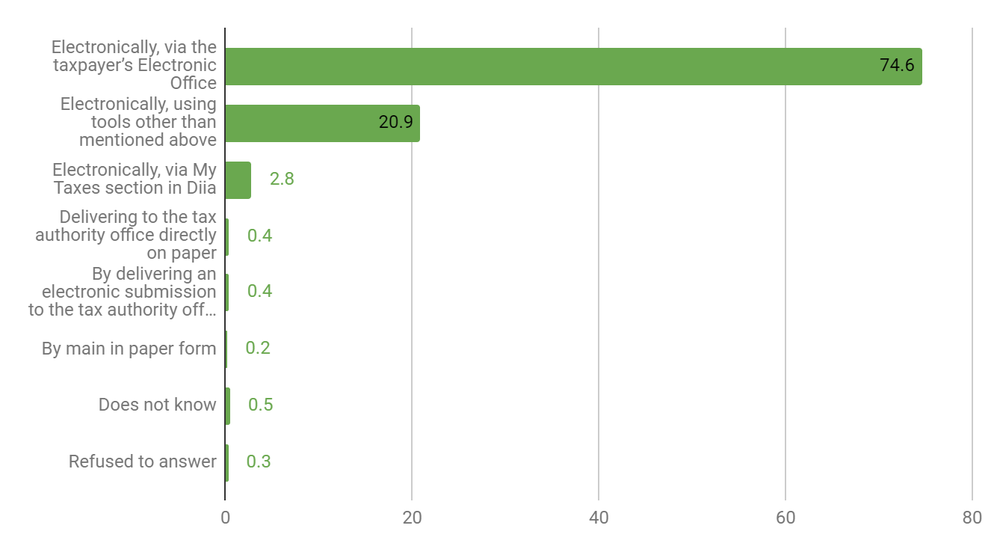
В електронному вигляді, через Електронний кабінет платника податків
В електронному вигляді, з використанням інших інструментів, ніж зазначені вище
В електронному вигляді через розділ "Мої податки" в Дії
Подання до податкового органу безпосередньо на паперових носіях
Подання до податкового органу в електронному вигляді за допомогою...
В основному в паперовому вигляді
Не знають
Відмовились відповісти

Неофіційні платежі
- Неофіційні платежі третім особам за допомогу або послуги з мінімізації податкового навантаження чи усунення перешкод у веденні бізнесу зменшилися з 25 226 грн у 2021 році до 23 912 грн у 2023 році. Для підприємств з більшими оборотами, зокрема від 8 до 80 млн грн, середній розмір неофіційних платежів збільшився з 68 926 грн до 113 807 грн. Підприємства з оборотом до 1 мільйона гривень повідомили про зменшення - з 15 161 до 10 542 гривень.
- Причини неофіційних платежів серед підприємств різнилися між різними категоріями. Найпоширенішою причиною для ФОПів був брак знань про податковий облік та процедури подання звітності, тоді як більші компанії повідомляли про скорочення бюрократичної тяганини та усунення перешкод у веденні бізнесу як причини неофіційних платежів (Рисунок 9).

Рисунок 14. Причини неофіційних платежів третім особам у 2023 році
Відсутність або недостатність знань про податковий облік | Запобігання або усунення формальних/ бюрократичних/ необґрунтованих перешкод | Отримання певних переваг порівняно з іншими платниками податків | Вирішення питань у ситуації уникнення від сплати податків | Відмовились надати відповідь | Не знають

- Причини здійснення неофіційних платежів змінилися у період між 2021 та 2023 роками. Відсоток респондентів, які вказали "Відсутність або недостатність знань щодо податкового обліку, заповнення та подання звітності тощо" як причину здійснення неофіційних платежів, збільшився з 62,4% у 2021 році до 68,7% у 2023 році. Натомість у категорії "Запобігання або усунення формальних/бюрократичних/необґрунтованих перешкод у веденні бізнесу" кількість відповідей зменшилася з 46,6% у 2021 році до 41,2% у 2023 році.
- Понад 10% платників ПДВ визнали, що знають про неофіційні платежі, які здійснюються для отримання відшкодування ПДВ. Цей показник був вищим серед юридичних осіб (13,6%) і нижчим серед фізичних осіб-підприємців (8,8%). У галузевому розрізі найвищий рівень обізнаності продемонстрували будівельна галузь і галузь постачання електроенергії, газу, пари та кондиційованого повітря: 17,6% та 17,4% респондентів, відповідно, визнали наявність такої практики. Натомість у таких секторах, як охорона здоров'я та освіта, рівень обізнаності був дуже низьким - лише 1,1% та 5,2% відповідно.
- Респондентів, які знають про неформальні платежі, попросили оцінити відсоток або конкретні суми, які вони сплачують, щоб "залагодити справи" під час проходження митниці, сплати податків, отримання ліцензій, дозволів та послуг. Загалом, серед усіх респондентів, середній грошовий еквівалент, сплачений у вигляді неформальних платежів, становив 32 797,1 грн. У 2023 році 78,8% підприємств повідомили, що вони здійснювали неформальні платежі для подолання формальної бюрократії та необґрунтованих перешкод, що є дещо більшим, ніж 77,8% у 2021 році.

Податкові перевірки
- Частка підприємств, які зазнали податкових перевірок, суттєво не змінилась у період між 2021 та 2023 роками. 14% підприємств повідомили, що їх перевіряли у 2021 році, та 13,8% - у 2023 році (Таблиця 7). Частка підприємств, які не пройшли перевірку, зросла з 73,2% до 75,3% (решта не знають або відмовилися відповідати). Крупніші підприємства стикаються з більшою кількістю перевірок, причому рівень перевірок для компаній з кількістю працівників понад 50 осіб зріс із 37,2% до 49,1% у період між 2021 та 2023 роками. Регіональні відмінності зберігаються: у Вінницькій області у 2023 році найвищий показник перевірок - 30,2%, а найнижчий - 8,6% - у Сумській області.
Таблиця 7. Відсоток підприємств, які повідомили про проходження податкових перевірок у 2021 та 2023 роках
Відсоток підприємств, які повідомили про проходження податкових перевірок у: | 2021 р. | 2023 р.
Без найманих працівників | 7,4 | 6,3
До 50 працівників | 20,7 | 23,2
Понад 50 працівників | 37,2 | 49,1
Загалом | 14,0 | 13,7

- Існують відмінності у частці підприємств у різних галузях, які повідомляють про перевірки. Сектор постачання електроенергії, газу, пари та кондиційованого повітря стикався з найвищими показниками перевірок, які дещо знизилися з 46,2% у 2021 році до 45,1% у 2023 році. У переробній промисловості кількість перевірок помітно зросла з 16,6% до 22,0% за той самий період, тоді як фінансова і страхова діяльність також зазнала посиленого контролю, досягнувши 25,7% у 2023 році. На противагу цьому, такі сектори, як державне управління та оборона, залишилися практично вільними від перевірок.
- Підприємства свідчать про зростання залежності від зовнішньої підтримки при проведенні перевірок. У 2023 році майже чверть респондентів (23,9%) залучали зовнішніх фахівців при проходженні податкових перевірок, що відображає реакцію на сприйняття складності або збільшення прискіпливості з боку органів влади.
- Підприємства повідомляють про відмінності у частоті пред'явлення офіційного наказу на проведення перевірки під час податкових перевірок. Загалом 54,6% респондентів підтвердили, що їм пред'являли офіційний наказ на проведення перевірки, тоді як 30,8% сказали, що не бачили такого. Підприємства з кількістю працівників понад 50 осіб повідомили про отримання офіційного наказу на проведення перевірки у 81,0% випадків, порівняно з 33,3% серед підприємств меншого розміру або тих, що не мають найманих працівників (Таблиця 8). Подібним чином, більша частка юридичних осіб повідомила, що їм було пред'явлено офіційний наказ (63,0%), у порівнянні з часткою фізичних осіб-підприємців (47,1%).
Таблиця 8. Чи податковий інспектор пред'явив вам офіційний наказ на проведення перевірки під час останньої податкової перевірки у 2023 році?
Всього працівників | Так | Ні | Не знає | Відмовився відповідати | Всього
Без найманих працівників | 33,3 | 46,4 | 16,3 | 4,0 | 100,0
До 50 працівників | 60,8 | 25,6 | 9,3 | 4,2 | 100,0
Понад 50 працівників | 81,0 | 13,7 | 3,8 | 1,6 | 100,0
Всього | 55,1 | 30,2 | 10,7 | 3,9 | 100,0

- Підприємства зазначили, що середня тривалість виїзної податкової перевірки становила 6,2 години, з деякими відмінностями залежно від регіону, розміру і типу компанії. Підприємства з чисельністю працівників понад 50 осіб повідомили, що середня тривалість податкових перевірок становила 14,2 години порівняно з 6,3 години для підприємств з чисельністю працівників до 50 осіб і лише 3,8 години для підприємств без найманих працівників (Таблиця 9). Юридичні особи повідомили, що середня тривалість перевірки становила 8,2 години порівняно з 4,5 годинами для фізичних осіб-підприємців. Волинська область повідомила про найбільшу середню тривалість перевірки - 14,0 годин, за нею йдуть Хмельницька (12,9 годин) та Житомирська (12,4 години), тоді як Чернігівська область повідомила про найкоротшу тривалість перевірки - лише 1,5 години, а Закарпатська і Чернівецька області йдуть з невеликим відставанням - 2,3 години.
Таблиця 9. Час, проведений податковими інспекторами на місцях під час останніх виїзних перевірок у 2023 році
Всього працівників | Годин
Без найманих працівників | 3,8
До 50 працівників | 6,3
Понад 50 працівників | 14,2
Категорія суб’єкта господарської діяльності
Фізичні особи-підприємці | 4,5
Юридичні особи | 8,2
Всього | 6,2

- Підприємства повідомляють, що нарахування штрафів і пені було частим наслідком податкових перевірок для підприємств усіх розмірів, але більші компанії частіше оскаржують збільшення своїх податкових зобов'язань. Про штрафи повідомили 63,1% підприємств з кількістю працівників до 50 осіб, 52,4% підприємств з кількістю працівників понад 50 осіб та 51% підприємств, які не мають найманих працівників (Таблиця 10).
Таблиця 10. Чи призвела остання податкова перевірка у 2023 році до якихось із наведених нижче негативних наслідків?
 | Без найманих працівників | До 50 працівників | Понад 50 працівників | Загалом
Збільшення податків, які потрібно сплачувати, і це не викликало заперечень | 4 | 12,8 | 17,9 | 12,2
Збільшення податків, які необхідно сплачувати, і триває процедура оскарження | 10,2 | 13,9 | 24,1 | 13,6
Штрафи, пеня | 51 | 63,1 | 52,4 | 58,6
Тимчасове призупинення діяльності компанії | 6,3 | 7,4 | 0 | 6,9
Неофіційні платежі готівкою або в натуральній формі | 7,4 | 6,3 | 4,9 | 6,5
Конфіскація товарів або майна | 0 | 0,3 | 0 | 0,2
Менше часу для виконання повсякденної роботи через спілкування з інспекторами | 13,2 | 18,5 | 21,9 | 17,7
Підтверджено правильність ведення податкового обліку | 22,8 | 14,8 | 17,6 | 16,9
Виправлено помилки податкового обліку, які могли б призвести до негативних наслідків у майбутньому | 18,1 | 15,2 | 9,4 | 15,6
Інше | 0 | 2,1 | 0 | 1,3
Не знає | 7,3 | 4,2 | 12,7 | 5,7
Відмовився відповідати | 4,4 | 2,5 | 0 | 2,9

Штрафні санкції та оскарження
- Частота нарахування штрафів, пені та додаткових податкових вимог суттєво відрізнялася залежно від регіону, розміру підприємства та галузі. Загалом, 28,9% респондентів повідомили, що були оштрафовані, тоді як 67,8% оштрафовані не були. Компанії з кількістю працівників понад 50 осіб стикалися зі штрафами частіше (72,2%) ніж ті, що не мають найманих працівників (17,0%) (Рисунок 10). Юридичні особи також повідомили про більшу частоту накладання штрафів (49,8%) порівняно з фізичними особами-підприємцями (21,8%).
Рисунок 10. Відсоток підприємств, на які податкові органи наклали штраф, нарахували пеню або виставили додаткові податкові вимоги у вигляді податків, зборів або платежів у 2023 році.

- Третина підприємств, оштрафованих у 2023 році, вирішили оскаржити рішення. 33,8% підприємств оскаржили штрафи або додаткові податкові вимоги, 43,3% вирішили не оскаржувати їх, а 20,0% подали позови до суду. Малі підприємства, особливо ті, що не мають найманих працівників, були більш схильні звертатися до Державної податкової служби, але менш схильні використовувати судову систему. Більші компанії з кількістю працівників понад 50 осіб надавали перевагу оскарженню в суді й були найменш схильні взагалі уникати оскарження. Підприємства без найманих працівників повідомили, що вони найчастіше утримувалися від оскарження у порівнянні з крупнішими компаніями (Рисунок 11).

Рисунок 11. Відсоток підприємств, які оскаржують податкові рішення

- Підприємства зазначають, що вони часто утримуються від оскарження податкових санкцій через низькі очікування щодо успіху таких справ і страх перед майбутніми наслідками. Основною причиною неподання оскарження було переконання, що це не вплине на результат (44,3%). 27% підприємств заявили, що вони вирішили не оскаржувати рішення, аби уникнути потенційних майбутніх проблем з податковими органами (Рисунок 12). Брак кваліфікованого персоналу для роботи з оскарженнями був фактором, про який повідомили 15,1% підприємств. Для 12,4% респондентів фінансовий вплив штрафів був занадто малим, щоб виправдати оскарження, а 1,3% не знають, чому вони вирішили не оскаржувати штрафні санкції.

Рисунок 12. Причини неподання оскарження на рішення податкових органів

Якість послуг, сприйняття податкових органів та інші аспекти бізнес-середовища
- Платники податків неоднозначно оцінюють роботу Державної податкової служби. Хоча 63,1% респондентів оцінили ввічливість персоналу на рівні "добре", інші сфери, такі як кваліфікація, професіоналізм та ефективність, отримали більш критичні відгуки. Хоча 58,8% респондентів схвалили дистанційну взаємодію, 27% оцінили її негативно. Готовність персоналу допомогти позитивно оцінили 46,5% респондентів, але 35,7% висловили незадоволення нею. Думки щодо чесності та неупередженості розділилися: 43,3% оцінили це позитивно, а 28,3% - негативно. Загалом, 41,8% респондентів схвалили ефективність роботи інспекторів, але 31,4% не погодилися з цим, що свідчить про неоднозначне сприйняття ефективності роботи (Рис. 13).
Рисунок 13. Виходячи з Вашого особистого досвіду, оцініть, будь ласка, наступні аспекти роботи персоналу та діяльності Державної податкової служби (відсоток респондентів)

- Значними проблемами для бізнесу респонденти назвали часті зміни в податковому законодавстві та недостатню підтримку з боку Державної податкової служби (ДПС). Майже 52% респондентів визначили часті зміни в податковому законодавстві як проблему, з яких майже 32% вважають її основною (Рисунок 14). Аналогічно, 46,1 відсотка підприємств стикалися з браком якісних консультацій з боку працівників ДПС. Майже половина респондентів відчували труднощі через складні та подекуди суперечливі законодавчі документи.

Рисунок 14. Наскільки окремі аспекти системи податкового комплаєнсу створювали проблеми для бізнесу в 2023 році (відсоток респондентів)

- Бізнес схвалює відгукується про цифрові сервіси, які пропонують українські податкові органи. Особливо високу оцінку отримала електронна подача податкової звітності: 81,8% респондентів оцінили її на рівні "добре", і лише 11,1% висловили незадоволення. Аналогічно, Електронний кабінет платника податків (https://cabinet.tax.gov.ua/) позитивно оцінили 78,3 відсотка користувачів, хоча 15,7 відсотка вважають, що він потребує вдосконалення (див. Рисунок 15).
- Відгуки про інші послуги були неоднозначними, багато респондентів не впевнені в їхній якості. Загальнодоступний інформаційно-довідковий ресурс "ЗІР" (https://zir.tax.gov.ua/) позитивно оцінили 35,2 відсотка підприємств, негативно - 17,8 відсотка, а 46,8 відсотка або не знають про цю послугу, або не визначилися щодо неї. Аналогічно, роль Державної податкової служби як постачальника електронних довірчих послуг отримала схвалення на рівні 45,4%, але 43,8% респондентів або не користувалися нею, або утрималися від оцінки її якості. Інформаційні послуги Контакт-центру також отримали неоднозначну оцінку: 32,3% респондентів оцінили їх позитивно, 26% - негативно, а 41,7% респондентів або не користувалися послугами, або не висловили власної думки. І, нарешті, чат-бот та електронна пошта кол-центру не були активно задіяні: лише 29,1% оцінили їх позитивно, 20,4% висловили незадоволення, а 50,5% не використовували та не оцінювали ці канали зв'язку.

Рисунок 15. Оцінка якості надання послуг податковими органами та їх клієнтоорієнтованості

- Українські платники податків вважають сплату податків корисною, але дорожнеча послуг та складні процедури залишаються основними проблемами, що викликають занепокоєння. Більшість респондентів (42,2%) повністю згодні з тим, що сплата податків створює позитивну ділову історію, а 39,9% вважають, що всі компанії повинні сплачувати податки незалежно від прибутку. Думки щодо податкових ставок розділилися: 31,4% повністю згодні з тим, що вони є обґрунтованими, а 31,8% - скоріше згодні, ніж ні. Високі витрати на професійні податкові послуги є помітною проблемою, оскільки 38,0% та 39,7% "повністю згодні" з тим, що послуги бухгалтерів та податкових бухгалтерів коштують надто дорого. Довіра до справедливості податкових органів є низькою: лише 7,8% повністю згодні з цим, і лише 9,6% вважають податкові процедури простими та зрозумілими, тоді як 31,5% не згодні з цим. 40,0% респондентів погоджуються з тим, що податкова інформація є загальнодоступною (Рисунок 16).

Рисунок 16. Думки українських платників податків про податкову систему
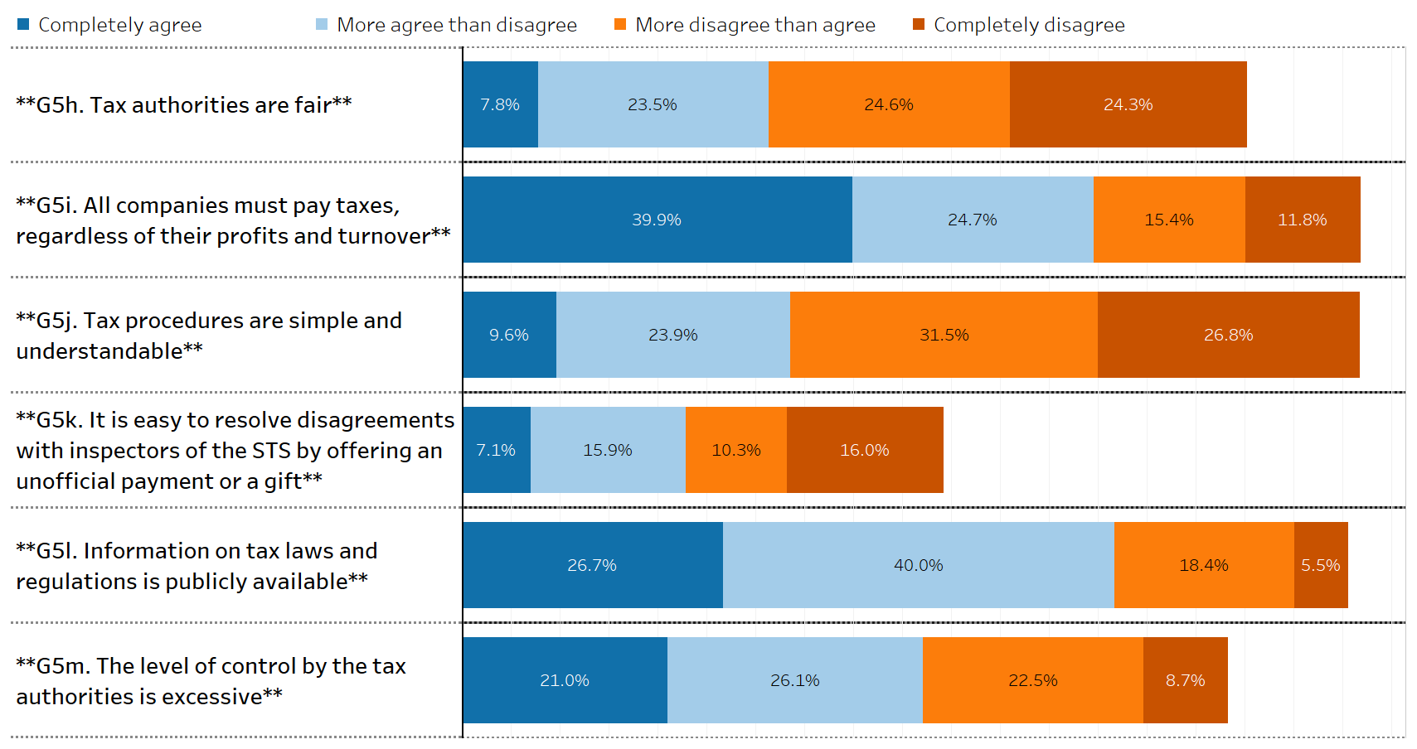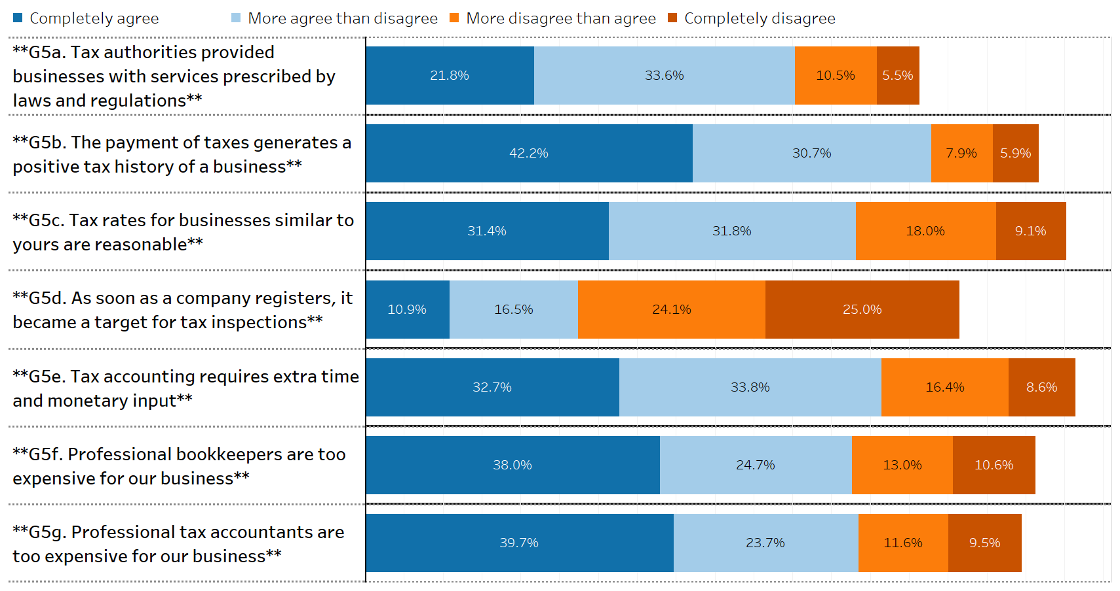
**G5a. Податкові органи надавали бізнесу послуги, передбачені законом і нормами**
**G5b. Сплата податків створює позитивну податкову історію бізнесу**
**G5c. Податкові ставки для бізнесу, подібного до вашого, є обґрунтованими**
**G5d. Як тільки компанія зареєструвалась, вона стала об'єктом податкових перевірок**
**G5e. Податковий облік вимагає додаткового часу та грошових витрат**
**G5f. Професійні бухгалтери занадто дорогі для нашого бізнесу**
**G5g. Професійні податкові бухгалтери занадто дорогі для нашого бізнесу**

**G5h. Податкові органи справедливі**
**G5i. Всі компанії повинні сплачувати податки, незалежно від їхнього прибутку та обороту**
**G5j. Податкові процедури прості та зрозумілі**
**G5k. Розбіжності з інспекторами ДПС легко вирішити, запропонувавши неофіційний платіж або подарунок**
**G5l. Інформація про податкове законодавство є загальнодоступною**
**G5m. Рівень контролю з боку податкових органів є надмірним**

■ Повністю згоден ■ Скоріше згоден, ніж не згоден ■ Скоріше не згоден, ніж згоден ■ Повністю не згоден

- Платники податків повідомили, що вони використовують веб-портал ДПС переважно для подання звітності та отримання інформації про податкове законодавство (Рисунок 17). Майже три чверті (73%) українських платників податків користувалися порталом для подання звітності. Ще 45,9 відсотка відвідували портал, аби знайти новини та оновлення податкового законодавства, що підкреслює роль порталу як джерела актуальної інформації. 33,7% респондентів повідомили, що використовували веб-портал ДПС для отримання таких послуг для платників податків, як оплата та перевірка податкового статусу; 25% - для завантаження податкових форм; 28,8% - для пошуку відповідей на запитання в інформаційних розділах; 10,2% - для пошуку логістичної інформації, наприклад, інформації про місцезнаходження центрів обслуговування або черги в них. Фізичні особи-підприємці повідомили, що вони частіше, ніж юридичні особи, використовують портал для подання звітності (78,6%), доступу до сервісів для платників податків (37,4%), тоді як юридичні особи лідирують у використанні порталу для отримання інформації про податкове законодавство (60,5%), а також для отримання відповідей від ресурсу «ЗІР» або кол-центру (43%).
Рисунок 17. Причини відвідування веб-порталу ДПС (відсоток респондентів)

- Респонденти зазначили, що основним джерелом інформації про податки для українських платників податків були цифрові платформи. Найбільш використовуваним ресурсом став Електронний кабінет платника податків: 78,8% респондентів покладалися на нього для отримання податкової інформації. Інтернет-форуми та інші онлайн-платформи були наступними за популярністю джерелами, якими користувалися 49,4% платників податків, що підкреслює важливість цифрових спільнот у доступі до податкового контенту (Рисунок 18). 36,3% респондентів використовували офіційний веб-сайт ДПС як основне джерело інформації; 25,2% запитували офіційні листи; 28,5% зверталися до баз даних нормативно-правових актів; 21,5% запитували спеціалізовані друковані видання та користувалися розділом «Мої податки» на веб-сайті ДПС; 18,8% користувалися Telegram-каналом ДПС; 13,4% використовували Загальнодоступний інформаційний ресурс «ЗІР»; 11,7% зверталися до підприємницьких асоціацій. Респонденти повідомляють, що сторінка ДПС у Facebook (2,7%), чат-бот «InfoTAX» (7,9%) та канал ДПС на YouTube (5,2%) майже не використовувалися.

Малюнок 30. Будь ласка, перелічіть усі джерела інформації про податки та податкове законодавство, якими ви користуєтесь
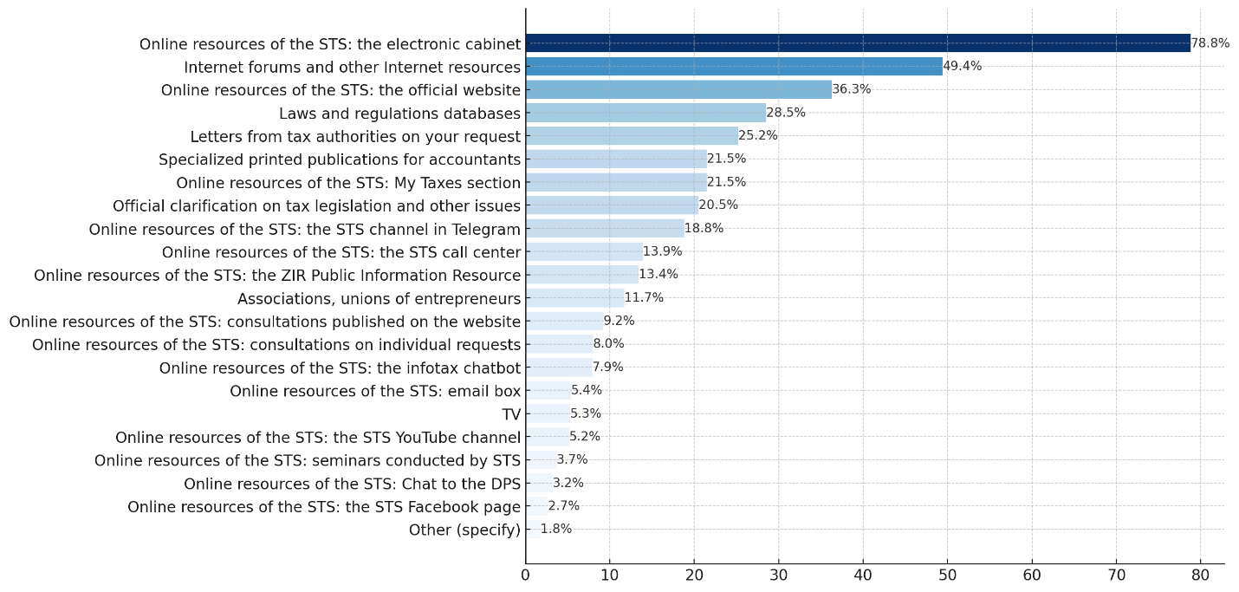
Онлайн-ресурси ДПС: електронний кабінет
Інтернет-форуми та інші інтернет-ресурси
Онлайн-ресурси ДПС: офіційний веб-сайт
Бази даних нормативно-правових актів
Листи від податкових органів на ваш запит
Спеціалізовані друковані видання для бухгалтерів
Онлайн-ресурси ДПС: Розділ «Мої податки»
Офіційні роз'яснення податкового законодавства та інші питання
Онлайн-ресурси ДПС: канал ДПС у Telegram
Онлайн-ресурси ДПС: кол-центр ДПС
Онлайн-ресурси ДПС: Загальнодоступний інформаційний ресурс «ЗІР»
Асоціації, об'єднання підприємців
Онлайн-ресурси ДПС: консультації, опубліковані на сайті
Онлайн-ресурси ДПС: консультації на індивідуальні запити
Онлайн-ресурси ДПС: чат-бот «InfoTAX»
Онлайн-ресурси ДПС: електронна скринька
ТБ
Онлайн-ресурси ДПС: канал ДПС на YouTube
Онлайн-ресурси ДПС: семінари, що проводяться ДПС
Онлайн-ресурси ДПС: Чат з ДПС
Онлайн-ресурси ДПС: сторінка ДПС у Facebook
Інше (вкажіть)
- Респонденти зазначили, що ресурсом, на який найбільше покладаються платники податків, є Електронний кабінет платника податків. Підприємства, які не мають найманих працівників, значно частіше користуються Електронним кабінетом платника податків (50,2%) порівняно з тими, що мають до 50 працівників (42,8%) (Таблиця 11). Найменші підприємства повідомили, що користуються інтернет-форумами та іншими інтернет-ресурсами більше, ніж великі. Також існує невелика гендерна різниця: 49,6% респондентів-чоловіків повідомили, що вони користуються цією послугою, порівняно з 42,6% респондентів-жінок.
Таблиця 11. Топ-три електронні джерела ДПС, якими найбільше користувалися у 2023 році (відсоток респондентів)
 | Без найманих працівників | До 50 працівників | Понад 50 працівників | Всього
Онлайн-ресурси ДПС: електронний кабінет платника податків | 50,2 | 42,8 | 35,3 | 46,9
Інтернет-форуми та інші інтернет-ресурси | 20,8 | 17,4 | 9,8 | 19,1
Бази даних нормативно-правових актів | 3,5 | 8,0 | 12,6 | 5,6

- Респонденти зазначили, що електронне подання податкової звітності пов'язане з численними проблемами, серед яких найбільш значущими є логічні помилки та відсутність зворотного зв'язку з ДПС. Найбільш поширеною проблемою були логічні помилки при поданні нових звітів, з якими зіткнулися 46,4% респондентів (Таблиця 12). Крім того, 24,7% респондентів заявили про відсутність інформування про запровадження нових форм та зміну старих форм звітності ДПС. Інші виклики, про які повідомлялося, включали труднощі з отриманням повідомлень від ДПС (17,2%), складнощі з отриманням довідок онлайн (15%) та проблеми з тим, що електронний кабінет не зберігав заповнені форми (9,3%). Водночас 23,3% респондентів не зазначили жодних труднощів під час подання звітності в електронному вигляді.

Таблиця 12. Проблеми, з якими стикалися під час подання податкової звітності в електронному вигляді у 2023 році (відсоток респондентів)
 | Без найманих працівників | До 50 працівників | Понад 50 працівників | Загалом
Логічні помилки при отриманні нової форми звітності, коли необхідно повторно надсилати документ після виправлення помилок | 43,1 | 52,7 | 31,1 | 46,4
Інформаційні повідомлення від ДПС надходять у незручному форматі | 19,1 | 14,7 | 8,9 | 17,2
Відсутність інформаційних повідомлень від ДПС про зміну старих або запровадження нових форм звітності | 24,5 | 25,2 | 23,7 | 24,7
Електронний кабінет не зберігає заповнену форму | 6,7 | 13,8 | 7,7 | 9,3
На веб-порталі ДПС відсутні електронні форми | 2,6 | 4,1 | 0,8 | 3,1
ДПС не отримує електронні форми податкової звітності | 3,6 | 4,3 | 7,8 | 3,9
Існує певна складність в отриманні онлайн-послуг | 15,9 | 13,7 | 14,9 | 15
Інше | 0,9 | 1,3 | 0 | 1
Не стикалися з жодною із зазначених проблем | 23,7 | 22,6 | 26,9 | 23,4
Не подавали в електронному форматі | 0,7 | 0,2 | 0 | 0,5
Не знають | 10 | 6,7 | 8,2 | 8,7
Відмовились відповідати | 3,1 | 0,7 | 0,3 | 2,1
Неприйняття електронного цифрового підпису (ЕЦП) або проблеми в системі ЕЦП | 1,1 | 0,1 | 0 | 0,7

- Характер проблем, пов'язаних з електронним поданням звітності, варіюється залежно від розміру та типу підприємства. Малі підприємства, особливо ті, що не мають найманих працівників (43,1%) та мають до 50 працівників (52,7%), заявили, що зіткнулися з найбільшою кількістю логічних помилок, тоді як великі підприємства (понад 50 працівників) повідомили про меншу кількість логічних помилок (31,1%). Відсутність інформаційних повідомлень від ДПС більше вплинула на фізичних осіб-підприємців (20,3%) порівняно з юридичними особами (12,2%). Юридичні особи частіше стикалися з тим, що електронний кабінет не зберігав заповнені форми (12,6% проти 4,2% для ФОП).
- Відносна важливість перешкод для ведення бізнесу змінилася у 2023 році порівняно з 2021 роком. У 2023 році найбільш критичною проблемою була низька купівельна спроможність споживачів, про що повідомили 41,8% респондентів порівняно з 29,3% у 2021 році (Рисунок 19). Корупція в дозвільних органах і муніципальній владі залишалася основною проблемою, яку відзначили 25,9% учасників (31,3% у 2021 році). Брак кваліфікованої робочої сили був перешкодою для 24,2% (15,8 у 2021 році), а складність законів та нормативно-правових актів була проблемою для 23,0% респондентів. Проблеми з електропостачанням назвали перешкодою лише 5,4 відсотка респондентів у 2021 році, тоді як у 2023 році їхня частка зросла до 29,6 відсотка.

Рисунок 19. Найсерйозніші перешкоди для здійснення господарської діяльності в Україні у 2021 та 2023 роках
Високі податки
Втрата споживчого попиту на продукцію бізнесу, необхідність переорієнтації бізнесу
Труднощі з дотриманням податкового законодавства
Брак коштів, труднощі з отриманням додаткового фінансування
Складність законів та нормативно-правових актів
Брак кваліфікованої робочої сили
Корупція в дозвільних органах, органах місцевого самоврядування та інших органах державної влади
Політичні ризики або політична нестабільність у країні чи регіоні
Проблеми з електропостачанням
Низька купівельна спроможність споживачів

Сприйняття загального та спрощеного режимів оподаткування
- Нижчі податкові платежі були визначені як основна перевага для бізнесу на спрощеній системі оподаткування. Підприємства на спрощеній системі оподаткування без ПДВ найчастіше називали нижчу загальну суму податків як ключову перевагу (55,7%), тоді як ті, що працюють на спрощеній системі з ПДВ, наголошували на зменшенні витрат на ведення податкового обліку (40,8%). Підприємці на загальній системі оподаткування з ПДВ цінують можливість працювати з більшою кількістю компаній (26,2%). Респонденти на загальній системі оподаткування, як з ПДВ, так і без нього, не зазначили жодних переваг (47,3% та 35,8% відповідно). Менша ймовірність перевірок та менша увага з боку податкових органів також розглядалися як переваги здебільшого на спрощеній системі оподаткування без ПДВ (див. Таблицю 13).
Таблиця 13. Основні переваги режимів оподаткування у 2023 році (відсоток респондентів, зареєстрованих на тому чи іншому режимі)
 | Загальний режим оподаткування з ПДВ | Загальний режим оподаткування без ПДВ | Єдиний податок (спрощена система оподаткування) з ПДВ | Єдиний податок (спрощена система оподаткування) без ПДВ | Загалом
 | відсоток | відсоток | відсоток | відсоток | відсоток
Нижча загальна сума податків до сплати | 6,7 | 24,4 | 40,8 | 55,7 | 43,6
Нижчі витрати на податковий облік | 3,2 | 11,1 | 32,2 | 40 | 30,7
Менша ймовірність перевірки | 3,1 | 3,1 | 11,9 | 15,9 | 12,3
Менша увага з боку податкових органів | 3,5 | 6,1 | 13,1 | 16,5 | 13,1
Більше уваги з боку податкових органів | 1,9 | 1,2 | 0,8 | 0,4 | 0,8
Можливість працювати з великою кількістю компаній | 26,2 | 6,7 | 10,6 | 9,6 | 12,2
Відсутність переваг | 47,3 | 35,8 | 13,2 | 9,2 | 18,3
Інше | 0 | 0 | 0,5 | 0,7 | 0,5
Не знає | 12,1 | 19,9 | 17,6 | 14,1 | 14,5
Відмовився відповідати | 4,2 | 3,6 | 6,9 | 2,9 | 3,4

- Високі податки та витрати на податковий комплаєнс були зазначені як найбільші недоліки для бізнесу на загальній системі оподаткування. Підприємці на загальній системі оподаткування з ПДВ назвали основними недоліками вищі податки (34,2%) і витрати на ведення податкового обліку (30,9%), а також підвищену увагу з боку податкових органів (30,2%) та вищу ймовірність перевірок (27,3%). На противагу цьому, підприємці, які працюють за спрощеною системою без ПДВ, зазначили меншу кількість недоліків, а 30 відсотків взагалі не відчули жодних недоліків. Однак, на обмеження щодо неможливості працювати з багатьма компаніями найчастіше вказували підприємці на єдиному податку без ПДВ (11,2%) (Таблиця 14).
Таблиця 14. Основні недоліки режимів оподаткування у 2023 році (відсоток респондентів, зареєстрованих на тому чи іншому режимі)
 | Загальний режим оподаткування з ПДВ | Загальний режим оподаткування без ПДВ | Єдиний податок (спрощена система оподаткування) з ПДВ | Єдиний податок (спрощена система оподаткування) без ПДВ | Загалом
 | відсоток | відсоток | відсоток | відсоток | відсоток
Вища загальна сума сплачених податків | 34,2 | 19,7 | 19,8 | 12,3 | 17,2
Вищі витрати на податковий облік | 30,9 | 15 | 6,1 | 6 | 11,1
Вища ймовірність перевірки | 27,3 | 16,5 | 3,9 | 5,4 | 10,1
Більше уваги з боку податкових органів | 30,2 | 14,1 | 7,6 | 4,9 | 10,2
Менша увага з боку податкових органів | 1,3 | 2,5 | 1,5 | 1,9 | 1,8
Неможливість працювати з великою кількістю компаній | 1,1 | 2 | 4,2 | 11,2 | 8,2
Відсутність недоліків | 11,6 | 23,1 | 28,6 | 30 | 26,1
Інше | 0,1 | 0 | 0,3 | 0,1 | 0,1
Не знає | 15,9 | 23,4 | 26,3 | 32,6 | 28,6
Відмовився відповідати | 2,3 | 3,8 | 8,1 | 4,3 | 4,1

Дотримання податкового законодавства
- Респонденти вважають, що підприємства, подібні до їхнього, занижують як доходи, так і заробітну плату для цілей оподаткування. В середньому, як повідомляють респонденти, подібні підприємства декларують лише 61,1% фактичного річного доходу для цілей оподаткування. 43,5% респондентів повідомили, що подібні підприємства практикують заробітну плату «в конвертах» для зменшення податкового навантаження, з певними відмінностями залежно від розміру: підприємства з кількістю працівників до 50 осіб - 48,2%, менші підприємства - 40,9%, а підприємства з кількістю працівників понад 50 осіб - 36,2% (див. Таблицю 15).
- Респонденти повідомили, що подібні підприємства використовують інші стратегії для зменшення податкових зобов'язань. Вони зазначили, що подібні підприємства наймають ФОПів у якості підрядників замість того, щоб безпосередньо наймати фізичних осіб (36,2% респондентів), з певними відмінностями залежно від розміру підприємства: великі підприємства - 41,5%, середні підприємства - 39,5%, малі підприємства - 33,9%. Респонденти повідомили, що великі підприємства частіше використовують інші підприємства для зменшення податкових зобов'язань (23,6%) порівняно з середніми (17,5%) та малими підприємствами (13%). Крім того, 20,6% респондентів повідомили, що подібні підприємства дробляться на кілька суб'єктів господарювання з метою уникнення сплати податків.
Таблиця 15. Які заходи, на Вашу думку, використовують інші підприємства у цій галузі для зменшення податкового навантаження?
 | Без найманих працівників | До 50 працівників | Понад 50 працівників | Загалом
Виплата заробітної плати «в конвертах» (повністю або частково) | 40,9 | 48,2 | 36,2 | 43,5
Використання фізичних осіб-підприємців як підрядників бізнесу замість найманих працівників | 33,9 | 39,5 | 41,5 | 36,2
Використання інших компаній для мінімізації податків | 13 | 17,5 | 23,6 | 15
Використання страхових або кредитних схем тощо | 2,9 | 2,3 | 4,1 | 2,7
Штучне дроблення бізнесу на декілька одиниць | 20,3 | 20,9 | 24,3 | 20,6
Інше | 0,2 | 0,5 | 1,8 | 0,3
Не знає | 43,4 | 38,4 | 47,7 | 41,7
Відмовився відповідати | 4,8 | 2,7 | 3,2 | 3,9

- Респонденти зазначили, що недосконале законодавство і слабка ділова етика розглядаються як основні фактори, що сприяють зменшенню сплати податків (Рисунок 20). 32,6% респондентів вважають, що «недосконале законодавство або його відсутність» дозволяє бізнесу використовувати схеми заниження податків. Крім того, 29,1% респондентів пов'язують цю проблему зі «слабким відчуттям відповідальності бізнесу». 19,0% респондентів назвали можливість неформальних трудових відносин причиною, через яку компанії здатні зменшувати свою податкову базу. 39,3% респондентів визнали, що «не знають», що уможливлює такі схеми.

Рисунок 20. Що дозволяє бізнесу використовувати різні схеми зменшення бази оподаткування? (відсоток респондентів)
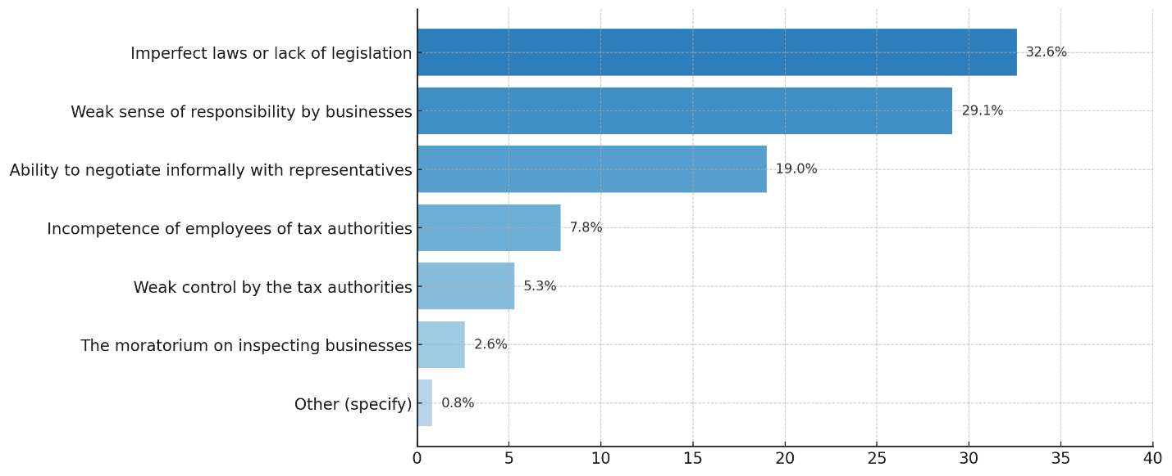
Недосконалі закони або відсутність законодавства
Слабке відчуття відповідальності бізнесу
Вміння вести неформальні переговори з представниками
Некомпетентність працівників податкових органів
Слабкий контроль з боку податкових органів
Мораторій на перевірки бізнесу
Інше (вкажіть)

- Респонденти зазначили, що перешкоди, пов'язані з корупцією, неформальними практиками в галузі та податковими питаннями значно зросли у період з 2021 по 2023 рік. У 2023 році 26,2% респондентів вважали корупцію дуже серйозною перешкодою порівняно з 17,7% у 2021 році. Конкуренцію з неформальним сектором вважають серйозною перешкодою 17,5% респондентів порівняно з 12,8% у 2021 році. Сприйняття податкових ставок як серйозної перешкоди зросло з 11,3% до 17,8%, а податкового регулювання - з 11,4% до 15,5% (див. Рисунок 21). Респонденти-жінки відчули особливо сильний вплив корупції: 32,0% з них назвали її серйозною перешкодою порівняно з 23,0% чоловіків.

Рисунок 21. Перешкоди для здійснення господарської діяльності (відсоток респондентів)
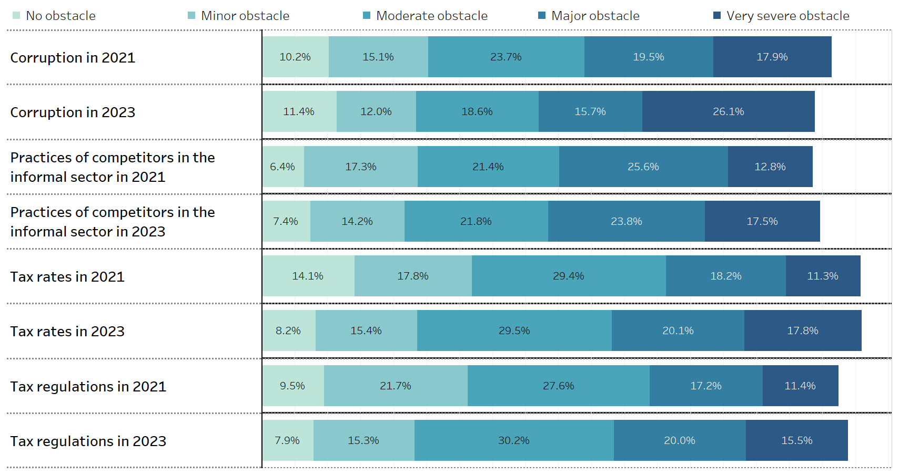
Відсутність перешкод ■ Незначна перешкода ■ Помірна перешкода ■ Значна перешкода ■ Дуже серйозна перешкода

Корупція у 2021 році
Корупція у 2023 році
Практики конкурентів у неформальному секторі у 2021 році
Практики конкурентів у неформальному секторі у 2023 році
Ставки податків у 2021 році
Ставки податків у 2023 році
Податкові правила у 2021 році
Податкове регулювання у 2023 році

- На запитання, якою мірою неофіційні платежі чиновникам та представникам влади безпосередньо впливають на їхній бізнес, більшість респондентів відповіли, що це питання не стосується їхнього бізнесу, що вони не впевнені у відповіді, або відмовилися відповідати. Незначна частина підприємств повідомила, що неофіційні платежі мали прямий вплив на їхній бізнес, причому ця частка майже не відрізнялася залежно від одержувача таких платежів: місцеві та регіональні чиновники - 17,9%, урядовці - 17,4% та парламентарі - 17,3%. Менша група (від 4,6% до 6,2%) повідомила, що така практика мала незначний або помірний вплив. Більшість респондентів - від 69,2% до 71,3% вважають, що це питання не стосується їхнього бізнесу, або вони не впевнені у відповіді, або відмовилися відповідати.

Рисунок 22. Якою мірою наступні практики мали безпосередній вплив на Ваш бізнес? (відсоток респондентів)

Висновки

- Дане опитування сприйняття платників податків дає комплексне уявлення про багатогранний досвід взаємодії українських платників з ДПС. Опитування виявило складну картину, в якій електронні сервіси та професіоналізм персоналу загалом оцінюються добре. Однак існує значний попит на чіткішу комунікацію та більш надійні цифрові сервіси. Хоча рівень впровадження електронного подання податкових декларацій є високим, і більшість підприємств використовують Електронний кабінет платника податків, часті проблеми, пов’язані з надійністю системи, складнощі з користувацьким інтерфейсом та апаратні обмеження вказують на необхідність постійного вдосконалення і підтримки цифрових податкових рішень.
- Незважаючи на російське вторгнення та виклики в економіці, бізнес продовжує демонструвати стійкість, особливо в постраждалих регіонах, таких як Донецька та Луганська області. З 2022 року багато компаній переїхали, адаптуючись до нових ринкових умов шляхом перенесення операцій в онлайн або виходу на нові ринки. Однак така адаптація не повністю пом'якшила фінансове навантаження, спричинене вторгненням і частими змінами в податковому законодавстві. Зокрема, малі підприємства повідомляють про погіршення економічних умов і намагаються впоратися з високими витратами.
- Дотримання податкового законодавства і пов'язані з цим витрати є значним тягарем для бізнесу, зокрема такі як єдиний соціальний внесок, єдиний податок і податок на доходи фізичних осіб/ військовий збір. Ці податки вважаються особливо обтяжливими з точки зору частоти дотримання податкового законодавства та потреб у ресурсах. Часті зміни в податковому законодавстві та відсутність чітких, доступних інструкцій від податкових органів загострюють ці проблеми.
- Взаємодія між бізнесом і податковими органами демонструє неоднозначний досвід, особливо щодо податкових перевірок та процесу оскарження. Великі підприємства частіше отримують офіційну документацію під час перевірок, і їм частіше надсилають додаткові податкові запити. Хоча багато підприємств вважають штрафи справедливими, багато з тих, хто не погоджується з ними, утримуються від оскарження через брак довіри до процесу, що підкреслює необхідність підвищення прозорості та надійності системи оскарження рішень Податкової служби.
- Якість послуг і задоволеність платників податків роботою ДПС є неоднозначними. Професіоналізм та ввічливість працівників ДПС оцінюються позитивно, проте залишаються проблеми з розумінням податкового законодавства і доступом до якісних консультацій. Хоча дистанційна взаємодія та електронне подання звітності загалом сприймаються добре, є нарікання на зручність цих систем для користувачів.
- Корупція, низька купівельна спроможність споживачів та складність законів і нормативних актів постійно називають основними перешкодами для здійснення господарської діяльності. Ці проблеми створюють складне бізнес-середовище і викликають занепокоєння щодо стабільності та передбачуваності податкової системи, що впливає на здатність бізнесу планувати та здійснювати інвестиції.
- Обговорення у фокус-групах підтверджують ці висновки, наголошуючи на високих витратах на дотримання законодавства, частій потребі у професійній допомозі та нестабільному регуляторному середовищі. Учасники підкреслили потребу в більш зручних і надійних електронних системах, чіткішій комунікації з боку податкових органів, а також стабільнішій і прозорішій податковій політиці.
- У дослідженні представлено огляд поточного досвіду платників податків в Україні, що відображає як досягнутий прогрес, так і проблеми, що залишились. Отримані результати надають добре задокументовану інформацію, яка може бути використана посадовцями, податковими органами і зацікавленими сторонами в бізнесі. Ці результати також можна буде використати для визначення основних відправних точок у податковій системі України з метою підвищення ефективності, справедливості та зменшення навантаження на платників податків з точки зору комплаєнсу.

Додаток 1: Методологія опитування

- Цільовою аудиторією опитування були всі платники податків, зареєстровані в системі ДПС. ДПС розіслала посилання на опитування серед усіх активних платників податків по всій Україні. Вибірка на етапі збору даних не проводилася. У травні-квітні 2024 р. опитування пройшли 3 169 зареєстрованих платників податків. Рівень участі в опитуванні значно відрізнявся по регіонах.
- Опитування було попередньо протестоване у квітні 2024 року за участю 176 респондентів. Респонденти надали відгуки на анкету, які були враховані при розробці остаточного дизайну опитування.
- При введенні даних було проведено три типи перевірок: перевірка діапазону, перевірка на пропуски та перевірка на послідовність. Перевірка діапазону мала на меті забезпечити, щоб кожна змінна в опитуванні містила лише дані в кордонах обмеженої області допустимих значень. Перевірка на пропуски забезпечувала, що кожному респонденту ставляться правильні запитання залежно від його характеристик або відповідей, наданих на попередні запитання. Перевірка на послідовність підтверджувала, що відповідь на одне запитання узгоджується з відповідями на інші запитання.
- Зібрані дані очищувались шляхом виконання наступних кроків:
- Створити клон змінної, яка підлягає очищенню.
- Назвати нову клоновану змінну "оригінальна змінна + _r".
- Додати "- Переглянуто" до назви питання для клонованих змінних.
- Перекласти з української мови на англійську текстові записи всіх змінних, включаючи відповіді "інше".
- Якщо можливо, класифікувати текстові записи відкритих запитань за категоріями.
- Перевірити перекладені текстові записи у відповідях "інше" на предмет того, чи можна їх згрупувати за наявними варіантами відповідей. Якщо відповідний варіант вже було обрано, то текстова відповідь перетворювалась на таку, що відсутня.
- Використати умову команди "замінити", пов'язану з унікальними ідентифікаційними ключами, які в наборах даних називаються "uda_id".
- Видалити нетипові відповіді для цілих значень, які відрізняються від середнього значення більш ніж на 3 стандартних відхилення і вважаються такими, що виходять за межі, та здатними спотворити аналіз.
- Респондентам було поставлено три запитання щодо трьох головних напрямків здійснення їх господарської діяльності. У першому запитанні (найбільший напрямок, у якому працює бізнес) варіанти відповідей "відмовився відповідати" та "не знаю" були замінені на варіанти, які були обрані у другому або третьому за величиною напрямку діяльності бізнесу.
- Вибір "Гірничодобувна промисловість та розробка кар'єрів" було об'єднано з вибором "Переробна промисловість" у питаннях про сферу здійснення господарської діяльності.
- Наступні області були об'єднані:
  - Донецька і Луганська
  - Херсонська і Запорізька
  - Закарпатська і Чернівецька
- Для запитань з розбивкою за областю, статтю, розміром компанії та галуззю: відповіді "відмовився відповідати" та "не знаю" були перетворені на "пропущені".
- Для питань за шкалою Лайкерта відповіді "відмовився відповідати" та "не знаю" були перетворені на "пропущені". Кожному пункту шкали присвоювався бал, а потім обчислювалися середні показники
- Відсутність відповідей на запитання була вирішена шляхом підстановки даних, зокрема, щоб врахувати у щоденній заробітній платі витрати на податковий облік і дотримання податкового законодавства. Процес підстановки включав наступні кроки:
- Стратифікацію: 24 області України були згруповані в п'ять географічних регіонів (захід, схід, південь, північ, центр), а підприємства були класифіковані за розміром обороту. В результаті було виділено 15 окремих страт з метою поділу вибірки на однорідні групи (страти).
- Розрахунок середніх значень по стратах: Для кожної страти окремо було розраховано середнє арифметичне, середнє геометричне та медіану заявленої щоденної заробітної плати для працівників, які займаються податковим обліком. Відображення підстановки середнього арифметичного, середнього геометричного та медіани в оцінках витрат було проаналізовано з точки зору точності та дисперсії. Найменша дисперсія і вища точність оцінок витрат були отримані при застосуванні методу підстановки середнього арифметичного.
- Процедуру підстановки: Відсутність відповідей щодо щоденних витрат була замінена середнім арифметичним значенням для відповідної страти.
- Аналіз даних підпадає під наступні обмеження:
- Похибка, не пов'язана з вибіркою: Цей тип похибки включає всі види зміщення і помилки, що випливають з переліку, наданого ДПС.
- Зміщення відсутності відповідей: Це зміщення виникає, коли респонденти, які відмовляються брати участь в опитуванні, систематично відрізняються від тих, хто брав участь в опитуванні.
- Інтерпретація запитань: Під час веб-опитування немає інтерв'юера, який би роз'яснював запитання або допомагав респондентам, що може призвести до різного тлумачення запитань респондентами. Результатом можуть бути непослідовні або неточні відповіді.
- Втома від відповідей: Через велику кількість запитань або тривалість опитування респонденти можуть відчувати втому, що призводить до поспішних або неповних відповідей, особливо наприкінці опитування.

- Для подолання високого рівня відсутності відповідей, характерного для веб-опитувань, був застосований підхід калібрування по галузях, типах юридичних осіб та регіонах з метою визначення ваги відповідно до відомого розподілу популяції (Вставка 1).

- Зважена вибірка тісно узгоджується з розподілом бази даних ДПС по галузях, суб'єктах господарювання і розмірах. Таблиця 1 демонструє розподіл контрольних параметрів у базі даних ДПС, вибірці опитування та зваженій вибірці.
Вставка 1. Підхід до калібрування
Калібрування виникло в результаті узагальнення Девілем (1988 р.), а потім Девілем і Сьорндалом (1992 р.) ідеї Лемеля (1976 р.). Воно використовує допоміжну інформацію для покращення якості розрахунків, зважених на дизайн. Допоміжна змінна $x$, яку також називають калібрувальною змінною, повинна мати наступні дві характеристики, які слід враховувати при калібруванні:
- Вона повинна бути доступною для всіх одиниць вибірки $k∈s\left(samplespace\right)$ і
- Повинна бути відома загальна популяція $X=\sum_{k∈U}{x_{k}}$. U - простір популяції
Мета калібрування полягає в тому, щоб знайти набір ваг $w=\left(w_{1},w_{2},…………………,w_{n}\right)$, які якомога менше відрізняються від набору попередніх ваг$b_{i}$ при цьому гарантуючи, що зважена вибірка відповідає набору цільових орієнтирів (допоміжних змінних). Калібрування мінімізує відстань:
$$\sum_{i}{D\left(w_{i},b_{i} | \right)}$$
З урахуванням обмежень:
$$t_{g}=\sum_{i}{w_{i}x_{ig}}$$
Тут допоміжний вектор $x={\left(x_{i1},x_{iG},\right)}^{ı}$, де $g$ позначає калібрувальний шар, кодує інформацію вибірки, що відповідає цільовим орієнтирам $t=\left(t_{1},t_{2},t_{3},………..t_{G},\right)$. Оскільки не існує єдиного способу вимірювання відстані між w та b, калібрування залежить від вибору метрики відстані $D\left(w_{i},b_{i}\right).$ Два найпоширеніші методи зважування - це згрібання і лінійне зважування. У той час як згрібання мінімізує перехресну ентропію, при лінійному калібруванні ваги мінімізують евклідову відстань. Вибір метрики відстані набагато менш важливий, ніж вибір допоміжного вектора та відповідних цільових сукупностей (Лумлей, 2010 р.). Зсув відсутності відповіді у середньому значенні вибірки для одиниць, що відповіли, дорівнює:
$$Bias\left(\overline{y}\right)=σ_{p}σ_{y}{R_{py}}/{\overline{p}}$$
Тут $\overline{p}̄$ - середня ймовірність відповіді $p$ в популяції, $σ_{p}$ і $σ_{y}$ - середньоквадратичні відхилення $p$ і $y$, а $R_{py}$ - популяційна кореляція між $p$ і $y$(Бетлехем, Коббен, і Шутен 2011 р., 249). Ваги зменшують зміщення відсутності відповіді настільки, наскільки вони порушують кореляцію між ймовірностями відповіді та змінною результату, що нас цікавить (Кафей і Хардман, 2017 р.).
Таблиця 1. Порівняння бази даних ДПС, вибірки опитування та зваженої вибірки по галузях, суб'єктах господарювання та областях
Тип суб'єкту господарювання | База даних ДПС  (у відсотках) | Незважена вибірка  (у відсотках) | Зважена вибірка (у відсотках)
Фізична особа-підприємець (з найманими працівниками або без них) | 74,0 | 77,2 | 74,1
Юридична особа | 26,0 | 22,8 | 25,9
Класифікація видів економічної діяльності - КВЕД (верхній рівень)
Діяльність у сфері транспорту та зв'язку | 0,0 | 2,15 | 0,0
Сільське, лісове та рибне господарство | 3,7 | 5,65 | 3,7
Переробна промисловість та гірничодобувна промисловість і розробка кар'єрів | 5,6 | 4,89 | 5,6
Постачання електроенергії, газу, пари та кондиційованого повітря | 0,2 | 0,32 | 0,2
Водопостачання; водовідведення, поводження з відходами | 0,2 | 0,69 | 0,3
Будівництво | 2,9 | 4,07 | 2,9
Оптова та роздрібна торгівля; ремонт автотранспортних засобів і мотоциклів | 33,9 | 18,37 | 33,9
Транспорт, складське господарство, поштова та кур'єрська діяльність | 4,9 | 2,08 | 4,9
Тимчасове проживання та харчування | 3,0 | 1,48 | 3,0
Інформація та телекомунікації | 15,7 | 28,56 | 15,7
Фінансова та страхова діяльність | 0,6 | 2,52 | 0,6
Операції з нерухомістю | 4,9 | 3,31 | 4,9
Професійна, наукова та технічна діяльність | 8,0 | 11,52 | 8,0
Діяльність у сфері адміністративного та допоміжного обслуговування | 4,4 | 3 | 4,4
Державне управління й оборона; обов'язкове соціальне страхування | 0,5 | 0,22 | 0,5
Освіта | 1,4 | 2,24 | 1,4
Охорона здоров'я та надання соціальної допомоги | 2,3 | 2,05 | 2,3
Мистецтво, спорт, розваги та відпочинок | 0,9 | 1,64 | 0,9
Надання інших видів послуг | 6,8 | 3,85 | 6,8
Діяльність домогосподарств | 0,0 | 0,25 | 0,0
Інші види діяльності | 0,0 | 0,03 | 0,0
Область
Вінницька | 3,8 | 3,9 | 3,8
Волинська | 2,4 | 2,3 | 2,4
Дніпропетровська | 8,3 | 9,0 | 8,3
Донецька | 1,6 | 1,4 | 1,6
Житомирська | 2,7 | 2,1 | 2,8
Закарпатська | 2,6 | 1,3 | 2,6
Запорізька | 2,9 | 2,8 | 2,9
Івано-Франківська | 3,1 | 1,7 | 3,1
Київська | 6,3 | 13,0 | 6,3
Кіровоградська | 2,0 | 2,0 | 2,0
Луганська | 0,3 | 0,4 | 0,3
Львівська | 7,7 | 6,8 | 7,7
Миколаївська | 2,5 | 3,0 | 2,5
Одеська | 6,7 | 4,4 | 6,7
Полтавська | 3,4 | 3,2 | 3,4
Рівненська | 2,5 | 2,1 | 2,5
Сумська | 2,1 | 2,2 | 2,1
Тернопільська | 2,2 | 1,6 | 2,2
Харківська | 7,8 | 7,2 | 7,8
Херсонська | 1,0 | 1,1 | 1,0
Хмельницька | 3,5 | 1,8 | 3,5
Черкаська | 3,0 | 2,4 | 3,0
Чернівецька | 2,1 | 0,8 | 2,2
Чернігівська | 2,2 | 2,4 | 2,2
м. Київ | 17,2 | 21,1 | 17,2
ВСЬОГО | 100,0 | 100,0 | 100,0

- Категоріальні питання були деталізовані у розрізі регіонів, розміру компаній, типу компаній та сфери діяльності. Для оцінки незалежності категоріальних змінних було використано критерій хі-квадрат (χ²). Поріг значущості для критерію хі-квадрат становив 0,050. Якщо p-значення нижче 0,050, що вказує на статистично значущий зв'язок, результати інтерпретувались за допомогою детальної розбивки. Якщо p-значення вище 0,050, що свідчить про відсутність значущого зв'язку, інтерпретувались лише загальні результати.

Дослідження витрат на дотримання податкового законодавства: використання даних для розробки адресних реформ. Інвестиційний клімат на практиці; № 8. Записка з питань оподаткування бізнесу, Світовий банк, 2010 рік, Вашингтон, округ Колумбія (http://documents.worldbank.org/curated/en/371871468295501537/Tax-compliance-cost-surveys-using-data-to-design-targeted-reforms) , а також Кулідж, Жаклін; Ілік, Домагой; Кісунько, Григорій. Опитування підприємств щодо витрат на дотримання податкового законодавства. Вашингтон, округ Колумбія: Група Світового банку, 2014 р. (https://worldbankgroup.sharepoint.com/sites/IBArchive/Shared%20Documents/Forms/AllItems.aspx?id=%2Fsites%2FIBArchive%2FShared%20Documents%2F2014%2FOfficialUseOnly%2FSurveying%20businesses%20on%20tax%20compliance%20costs%2Epdf&parent=%2Fsites%2FIBArchive%2FShared%20Documents%2F2014%2FOfficialUseOnly%2F).
Дослідження витрат на дотримання податкового законодавства: використання даних для розробки адресних реформ. Інвестиційний клімат на практиці; № 8. Записка з питань оподаткування бізнесу, Світовий банк, 2010 р., Вашингтон, округ Колумбія. (http://documents.worldbank.org/curated/en/371871468295501537/Tax-compliance-cost-surveys-using-data-to-design-targeted-reforms)
Через недостатню кількість відповідей на питання, пов'язані з відвідуванням податкової, категорії "до 250 працівників" та "понад 250 працівників" були об'єднані.
Кількість відповідей залежить від рівня дезагрегації, тому підсумок у стовпчику може дещо відрізнятися.
Кількість відповідей залежить від рівня дезагрегації, тому підсумок у стовпчику може дещо відрізнятися.
Кількість спостережень та характер відповідей суттєво відрізняються між ФОПами без найманих працівників та ФОПами з найманими працівниками. Тому дані оцінки на рівні ФОП з найманими працівниками слід інтерпретувати з обережністю.
За винятком фізичних осіб-підприємців, які не мають найманих працівників.
Кількість відповідей залежить від рівня дезагрегації, тому підсумок у стовпчику може дещо відрізнятися.
Загальні відсотки перевищують 100% через те, що респонденти мали змогу вибрати кілька варіантів відповідей, і це свідчить про те, що респонденти обрали більше одного варіанту.
Варіанти "Відмовилися відповісти" та "Не знаю" були враховані в розрахунках, але не відображені на візуалізації.
Варіанти "Відмовилися відповісти" та "Не знаю" були враховані в розрахунках, але не відображені на візуалізації.
Загальні відсотки перевищують 100% через те, що респонденти мали змогу вибрати кілька варіантів відповідей, і це свідчить про те, що респонденти обирали більше одного варіанту.
Загальні відсотки перевищують 100% через те, що респонденти мали змогу вибрати кілька варіантів відповідей, і це свідчить про те, що респонденти обрали більше одного варіанту.
Загальні відсотки перевищують 100% через те, що респонденти мали змогу вибрати кілька варіантів відповідей, і це свідчить про те, що респонденти обрали більше одного варіанту.
Загальні відсотки перевищують 100% через те, що респонденти мали змогу вибрати кілька варіантів відповідей, і це свідчить про те, що респонденти обрали більше одного варіанту.
Варіанти "Відмовилися відповісти" та "Не знаю" були враховані в розрахунках, але не відображені на візуалізації.
У цьому аналізі "Незначний" включає відповіді, спочатку віднесені до категорій "Незначний" та "Помірний". "Значний" включає відповіді, віднесені до категорій " Значний" та "Вирішальний", а "Н/Д" поєднує відповіді "Не актуально", "Не знає" та "Відмовився відповідати".

